Ljusprojekt VT-15
På Vallvägens förskola, avdelningen Hjortronet i Järfälla kommun,
Förskollärarna Marianne Bergvall och Ulla Sundén Petersson har drivit projektet.
Syfte: Att ge barnen möjligheter att upptäcka och forska kring fenomenet ljus.
Mål: Känna glädje och spänning i att få upptäcka naturvetenskap tillsammans med andra och se att alla tankar berikar deras kunskaper och leder dem vidare i sitt forskande.

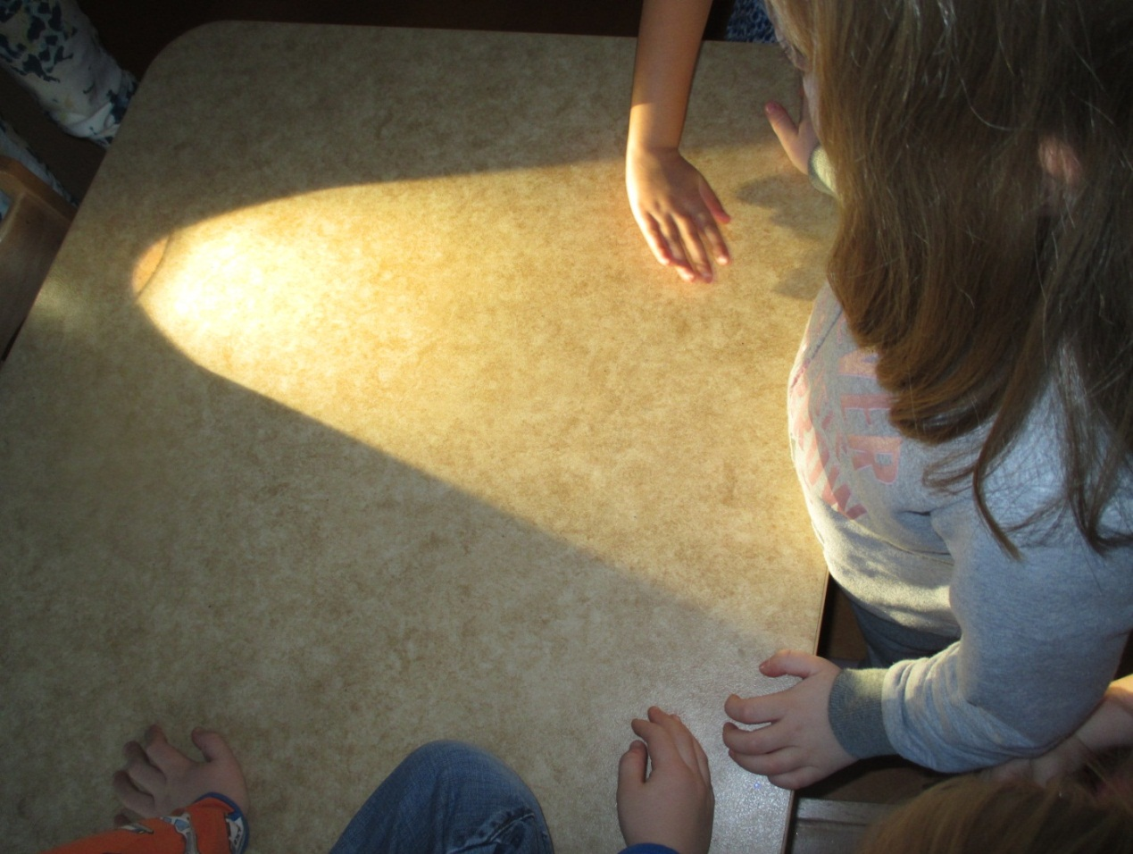
För att kunna utvecklas till fritt tänkande individer måste miljön runt omkring barnen vara tillåtande och öppen. Det viktiga är inte resultatet av någonting, utan att våga sig in i sina egna tankeprocesser. Det finns aldrig några rätt eller fel, utan olika sätt att fundera och olika minnen och händelser att laborera med för att komma fram till ett svar.
Den här dagen har jag aldrig sett
Stadsministern bestämmer över fröknarna, men barnen bestämmer över sig själva.

En tidig morgon på förskolan.
Vilken härlig känsla.
Det är aldrig mörkt överallt. Det är alltid ljus någonstans.

Vilken tanke!
Ett uttalande från vår blivande forskare.
När jag blir stor ska jag bli forskare och forska om ljus. Då kan jag berätta allt vi vet.

Idag är jag en vulkan och snart kommer jag att explodera.

Ett uttalande från ett argt barn en morgon.

Inledning:
Sommaren 2014 fick barnen en sommarläxa som löd:
”Hitta något i naturen som ni tror funnits väldigt länge”. Denna läxa resulterade i tankar om jordens uppkomst. Vi pratade och dansade och dramatiserade Big Bang och evolutionen. Detta fick barnen att även börja tänka hur jorden förändrats över tid. Tankarna ledde vidare till universum och dess storlek, tar det aldrig slut?
Vi reflekterade med barnen och i arbetslaget hur vi skulle forska vidare. Vi beslöt att ge barnen och deras familjer en vinterläxa under jullovet. Den läxan löd: ” Att hitta något vackert eller något som fascinerar barnet i universum”.
Direkt efter ledigheten kom ivriga barn med sina läxor med varierande innehåll men de flesta hade fokus på vintergatan och universum. Barnen har forskat kring planeterna och vilka himlakroppar som lyser och vilka som reflekterar ljus.
Vi såg att barnens intresse var stort kring solen, hur het är solen? kan man komma nära? Vad händer då? Vi vet inte varför intresset var störst kring detta fenomen, kanske för att det var i januari/februari och solen knappt syntes till.
Vi beslöt oss för att inleda ett ljusprojekt och inledde med att höra barnens tankar kring ljus.
Ljusprojektet
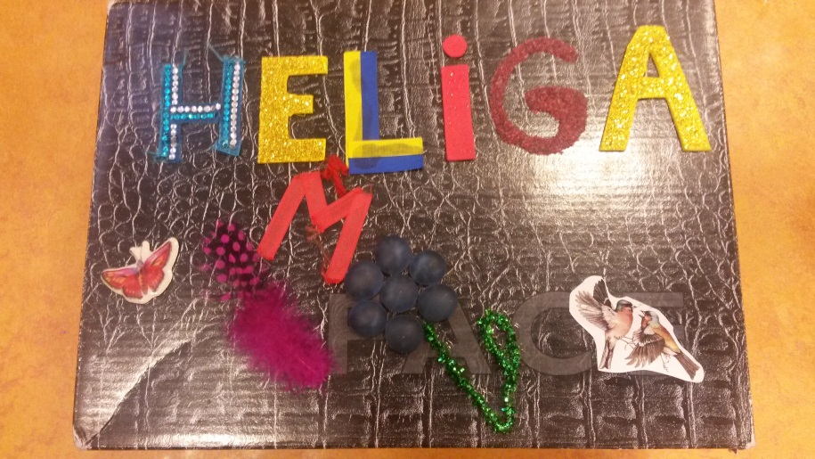

Varje vecka kommer en hemlig låda med ett naturvetenskapligt innehåll. Innan lådan öppnas, skickas den runt i samlingsringen och barnen får i turordning känna, lyssna och lukta på den. Hur tung är den? Vad låter det som? Luktar det något? Då ljusprojektet inleddes låg ett brev i lådan med en fråga till barnen som löd:
Vad tänker ni på när ni hör ordet ljus?
Barnens tankar: Stjärnor, ficklampor är gjorda av ljus, ljus kan brinna, lava, reflexer lyser, eldflugor har ljus, Solen är ett enormt ljus, Om solen inte skulle finnas skulle vi inte få så mycket mat, löven behöver solen. Ljus är som en lampa, fotbollslampa, spidermanlampa, min golvlampa lyser rött, vår gatulampa lyser jättevitt, gult, ögon, glitter har ljus, Tingeling och älvor har ljus.
Vi frågade barnen om de visste vad ordet forska betydde och vi fick till svar att det är när man tar reda på olika saker om någonting. De frågade om vi kunde forska kring ljus och så var projektet igång.
En dag satte vi fram en projektor i rummet som lyste mot en filmduk. Efter ett tag började några barn upptäcka att deras skuggor syntes på duken. De tog fram olika saker och tittade på hur skuggorna såg ut. Rätt som det var försvann skuggorna och barnen undrade vad som hade hänt. När de vänder sig om får de syn på ett annat barn som har satt sig rakt framför projektorn och kisar in i den. När det barnet tog bort sitt huvud såg de att skuggorna framträdde på duken igen. Barnen hade gjort en upptäckt och sa till detta barn att hen måste flytta på sig för att skuggorna skulle synas igen.
Senare på dagen var det ett barn som lekte med sin skugga och efter ett tag tittade hen bakom duken för att se om det fanns något där. Bakom duken finns ett fönster som leder in till ett annat rum och nu sprang de emellan rummen för att se om de såg skuggorna i det andra rummet. Men varje gång de kom in i det andra rummet så fanns inte skuggan kvar.
Andra lekar tog fart i rummet bakom duken. Projektorn fick stå på i alla fall och när något barn gick förbi ljuskällan uppstod skuggor och de barn som var i rummet bakom projektorduken upptäckte helt plötsligt att det i fönstret såg ut som en bioduk. Nu blev skuggorna spännande igen och barnen turades om att spela olika biofilmer för varandra. Några var på den ena sidan och gjorde skuggor och några satt i det angränsande rummet och tittade på. Ett annat barn kom till en av oss pedagoger och visade sin upptäckt. Om man tittade från sidan på ljuskällan kunde man se små partiklar som flög omkring i luften som i vanliga fall är osynliga för ögat. En annan dag står ett barn framför projektorn och märker att hennes skugga förändras beroende på avståndet till projektorn, nu blir jag stor! Nu blir jag liten! Säger barnet.
Vi reflekterar med barnen om skuggor. Vi sätter oss i samlingsringen och sätter på projektorn som står riktad mot en filmduk. Samma barn (Tindra) uppmanas att visa sin upptäckt och flera barn vill pröva på och se då deras skuggbild blir stor respektive liten. Efter det diskuteras fenomenet, vi placerar en hand precis framför projektorn och upptäcker det hindrar ljuset. Sedan tittar vi även på ljuskällan hur ljuset breder ut sig:

Barnen diskuterar om ljuset och ett barn säger ljuset är som ström (Rasmus). Då säger ett annat barn ström är som vatten (Linnea). Strömmen är som en vattenbomb när strömmen är stilla är det släckt, säger Rasmus.
Nästa fråga till barnen är: Vad händer när ljuset hindras att lysa längre?
Då studsar ljuset eller smiter åt sidan sade ett barn (Hampus).
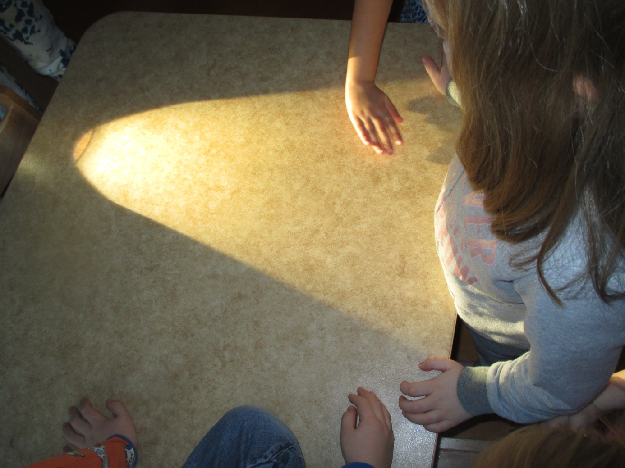

När man flyttar sig släpps ljuset ut åt sidorna säger samma barn och visar med kroppen framför projektorn (Hampus). Om det blir svart här så blir det ljust på en annan planet (Hugo), utan solen kan vi inte ha ficklampor (Linnea).

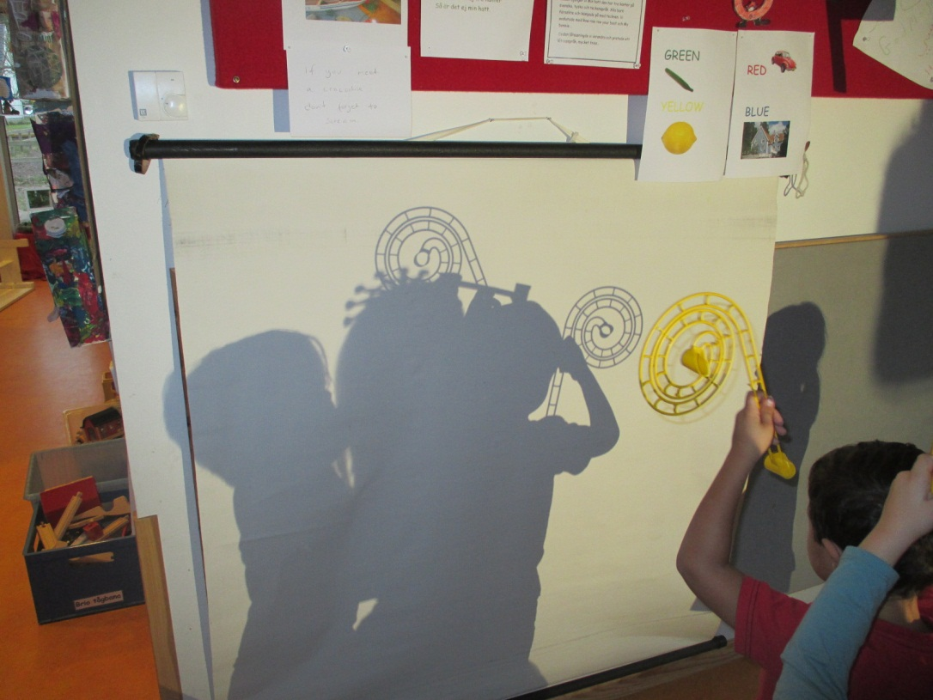
Barnen undersöker skuggor från två håll. Det pågår flera dagar.
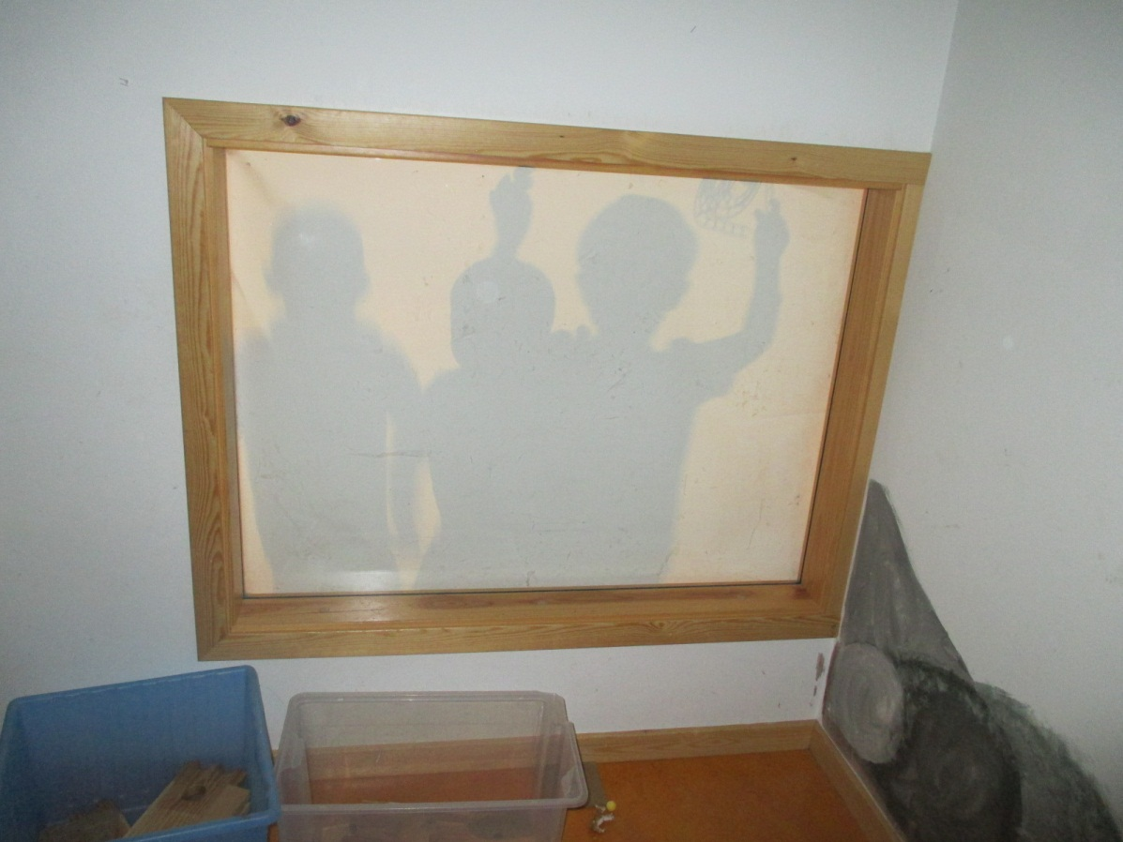

Dramatisering av ljus
Vi föreställer oss att en stor rockring är en ficklampa och barnen får med sina kroppar agera ljuset som kommer ut ur den med hög hastighet. Vi spelar en ton på pianot när ficklampan tänds och spelar samma ton då den ska släckas. Barnen rusar fram genom rockringen och mot en vägg, där de sedan studsar vidare åt sidan. Då ficklampan släcks så stannar alla och står still.
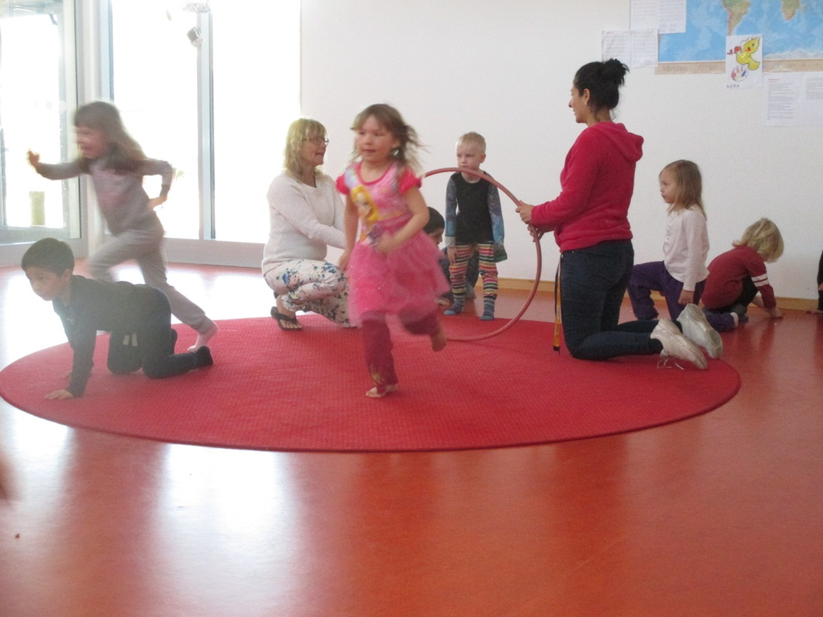
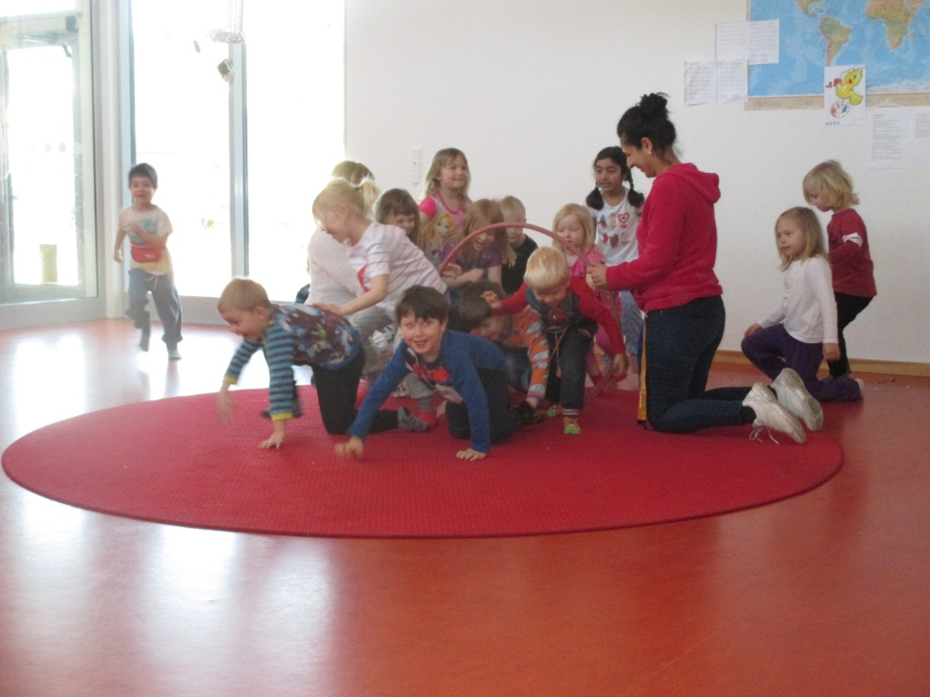

Reflektioner efter dramatiseringen
Här inne är det ljust fast inga lampor är tända, hur kommer det sig? Frågar vi barnen.
Solen lyser in genom fönstret! Säger Bella.
Med gardiner blir det mörkt, säger Isabell.
Med en tjock gardin kommer inte ljuset in, säger Hugo.
Barnen diskuterar med varandra och kommer överens om att tjocka väggar inte släpper igenom ljus, men glas gör det. Men ett barn säger att tjockt glas inte släpper in ljus (Hugo).
I Thailand behöver man inte tjocka väggar för där är det så varmt, säger Arvid.
Nu ville barnen dramatisera solljus som skiner i rummet.
Barnen börjar ivrigt springa omkring, sedan säger en pedagog att nu går solen ner och det blir natt och mörkt. Då lägger sig alla barn ner och är blickstilla. Då gryningen kommer börjar de röra på sig med samma energi igen. Efter en stund är barnen svettiga och deras egen energi är slut. Dags för fruktstund, vi äter bananer som växt i solljuset. Bananerna är fullproppade med energi som de fått av solen och nu får barnen in denna solenergi in i sina egna kroppar. Barnen äter och lyssnar.
Ett barn utbrister, One two three, I`ve got energy! (Rasmus).
Barnen pratar vidare: Ljus är varmt, lava är ljus, i jordens mittpunkt finns lava. Ett barn funderar, vad är varmast, solen eller lavan?
Alla barn har blivit uppmuntrade att ta med varsin ficklampa till förskolan för att forska vidare. Vi beger oss in i mörkret för att utforska ljuset.
De första som slår barnen då de börjar utforska med sina ficklampor är: att handen lyser rött och släpper igenom ljus, men en tjock arm gör det inte. Öronen är också tunna och släpper igenom mycket rött ljus. Näsan blir bara varm.

Hemliga lådan v.10
”Ljusexperimentet”
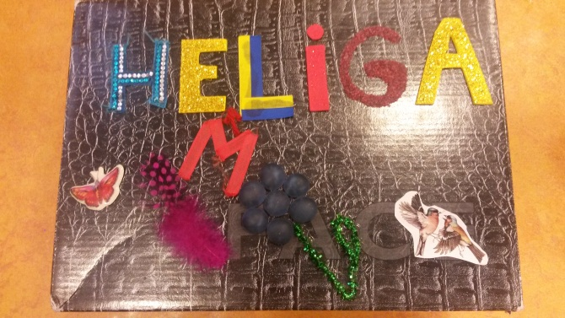
Då barnen öppnade hemliga lådan denna vecka innehöll den 23 kuvert som var adresserade till var och ett barn på avdelningen. Hemliga lådan skrev även en uppmaning att barnen skulle öppna sina brev hemma med familjen.
Brevet innehöll ett tips på ett experiment att utföra i hemmet:
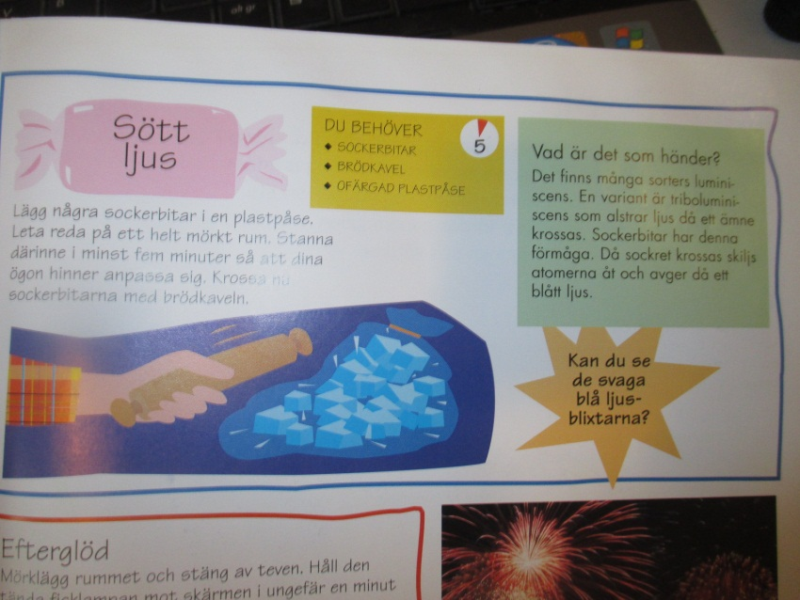
Man skulle befinna sig i ett kolsvart rum i fem minuter innan man utförde experimentet. Man behövde en genomskinlig plastpåse, hårda sockerbitar och en kavel. Man skulle titta efter ljusfenomen då man bankade sönder sockerbitarna med kaveln.

Experimentet kommer från boken Ljud och Ljus författare Jack Challoner s. 9.

Reflektion med barnen efter ljusexperiment
150309
Hemliga lådan hade v.10 med sig en läxa åt barnen, de fick ett varsitt kuvert att öppna hemma med föräldrarna. Måndagen veckan därpå är det ivriga barn som kommer till förskolan och börjar berätta hur experimentet gick. Under samlingen gick talan ringen runt och alla som hunnit pröva fick berätta hur det gått.
- Jag har prövat! Säger Linnea, jag gjorde det igår och det lyste olika färger, berättar hon.
- Det blev kolsvart, sade Kajsa.
- Det lyste vitt! Sade Amelia.
- Det lyste regnbågar, berättade Charlie.
- Vi prövade i gästrummet och det lyste rött, berättar Hugo.
- Jag gjorde det, sade David där ute med Rasmus vi försökte göra riktig eld på gården i grillen.
- Man behöver tändare, inflikar Julia.
- Jag försökte med två pinnar, berättar Rasmus.
- Det lyste vitt och blått, berättar Bruno.
- Jag gjorde med mamma, det lyste blått, berättar Arvid.
- Det lös blått och vitt, sade Julia.
- Det lös blått, sade Simra.
- Det lös bara vitt, sade Rasmus.
- Det blinkade blått, och vi öppnade ett ihoplimmat kuvert och när det dras isär så lyser det också blått.
- Bara vitt!, säger Isabell
- Bara lite grann rött, det var en röd lampa som lyser temperaturen på golvet rött, bara lite, säger Kamil.
Varför tror ni det blir så?
- Något delar på sig, det är något kemiskt, säger Hampus.
- Min syster säger att te bara är kemikalier och vatten, berättar Linnea.

Barns egna forskande v.11
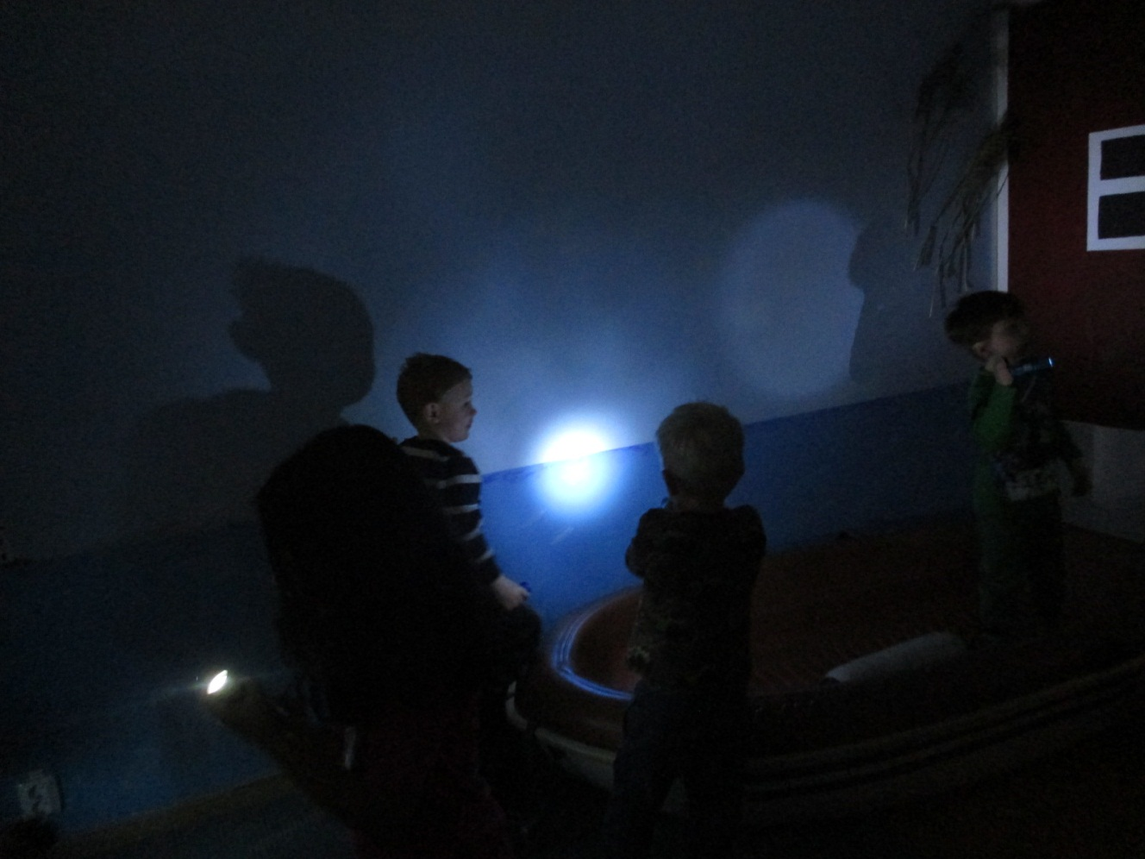
”Titta det kommer upp som bubblor från vattnet”.
Barnen prövade att hålla ficklampan på olika avstånd mot väggen och de observerade att ljuskällan krympte desto närmare väggen den kom.
Barnen letade även efter spöken och utforskandet fortsatte länge.
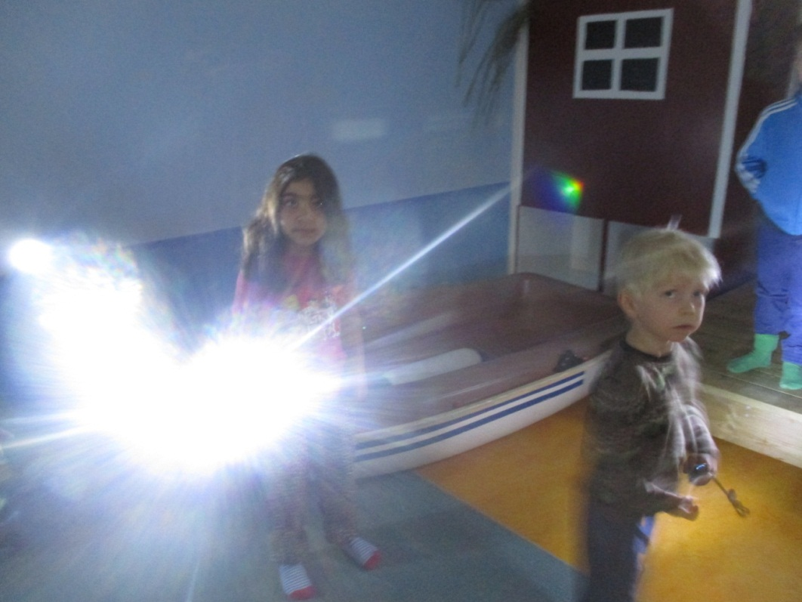.
De kunde se alla regnbågens färger
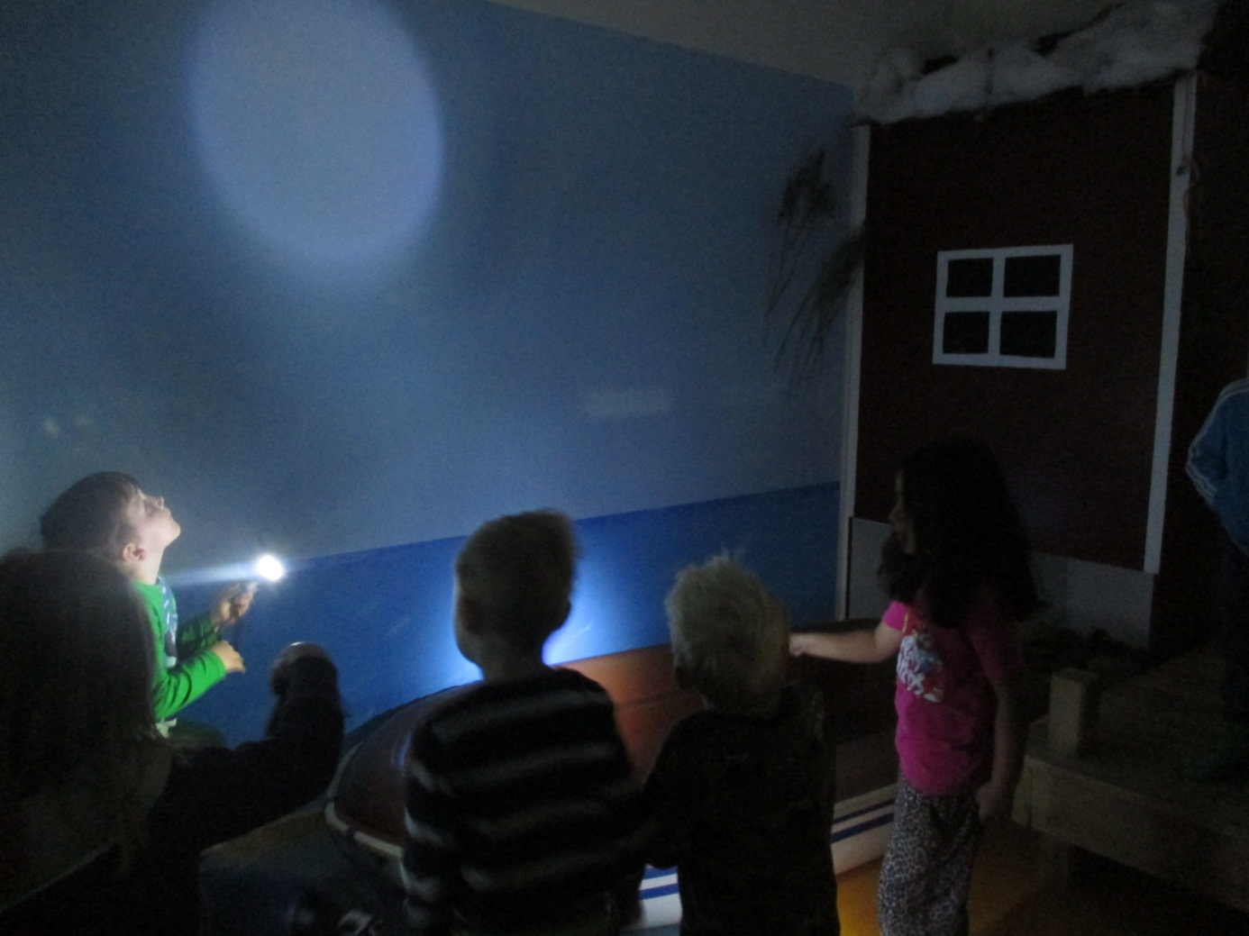
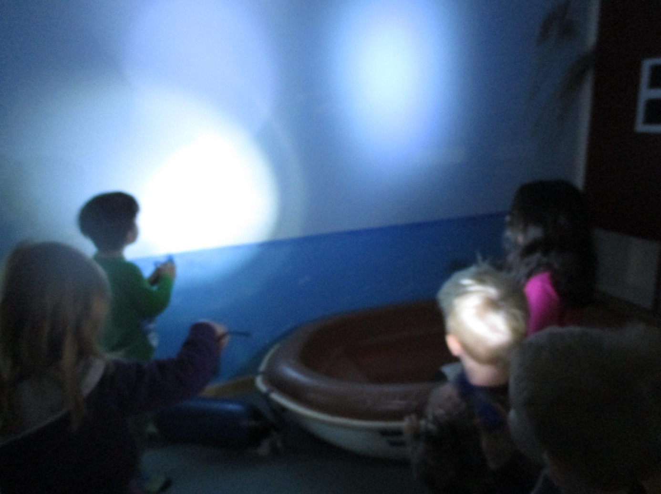

Barnen prövade att lysa genom olika material. Det utforskandet fortsatte flera gånger under flera dagar.

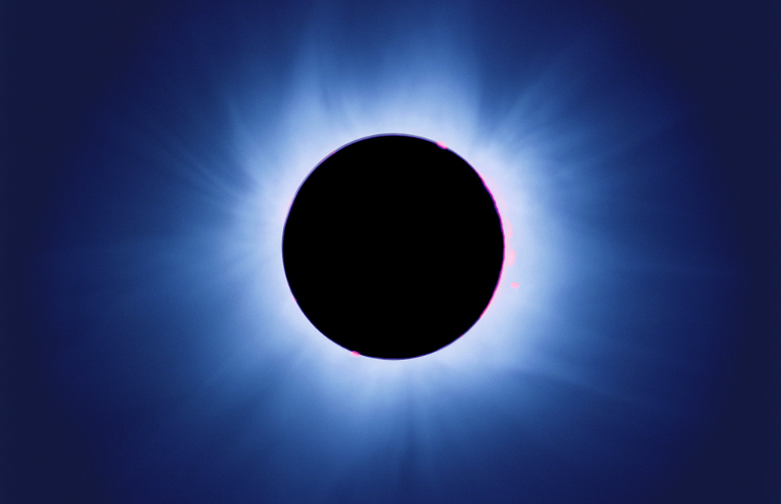

Hemliga lådan 150312

Lådan innehöll idag ett miniatyr jordklot och en måne. Med hjälp av dem och en ficklampa som fick symbolisera solen arrangerade vi en solförmörkelse. Detta på grund av att det kommer att ske nästa fredag den 20 mars ca klockan 10.00. Vi hoppas såklart på sol och en molnfri himmel denna dag.
Information till föräldrar: Vi har informerat barnen om att solljuset är skadligt, men vi ska tillverka något som ungefär fungerar som en gammal lådkamera så vi ska kunna fånga fenomenet. (Vi försöker också få tag i specialglasögon som skall komma med nästa nummer av illustrerad vetenskap som barnen kan turas om att pröva). Vill ni läsa mer kolla DN idag.

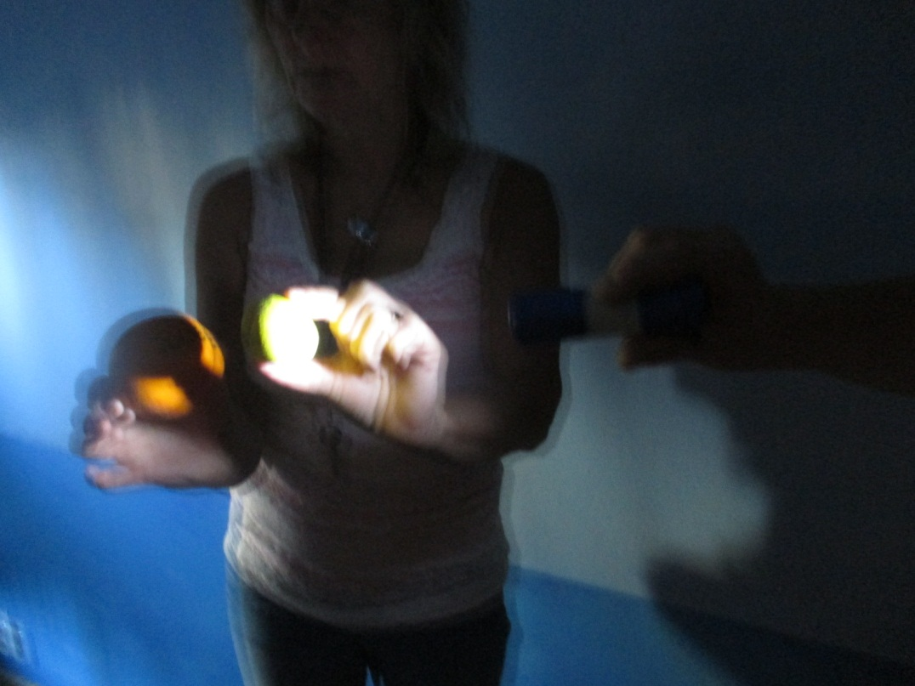
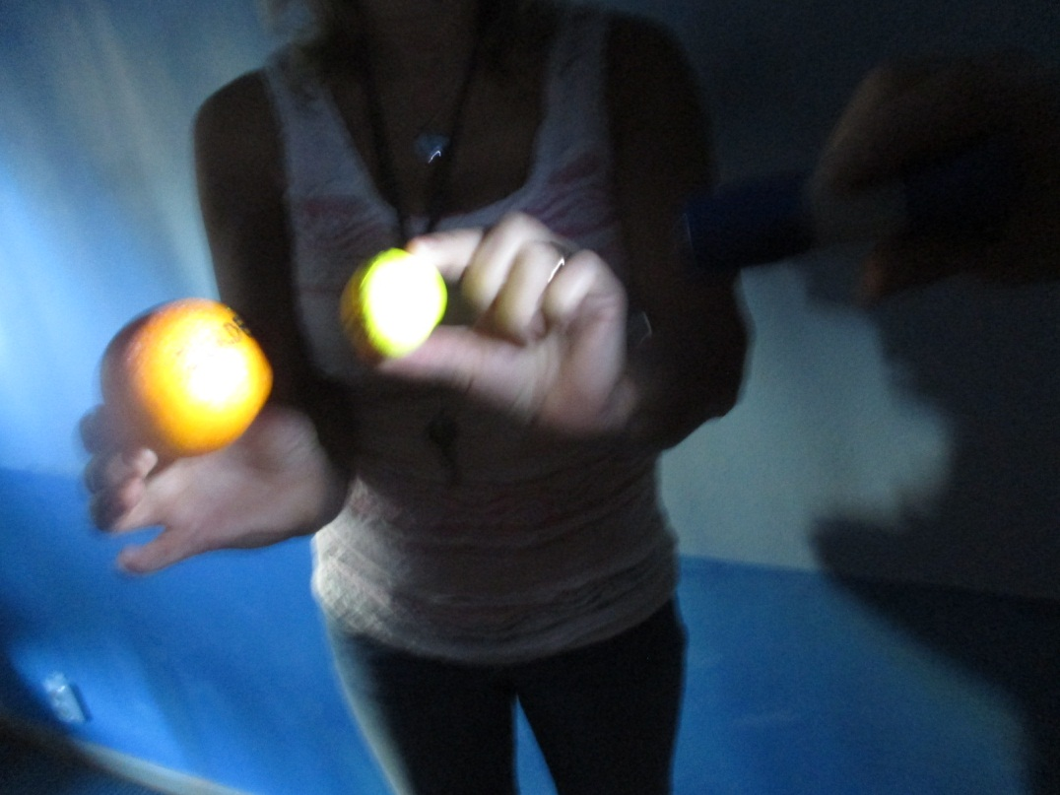
Vi illustrerar solförmörkelsen flera gånger så att alla barn ska se och hinna förstå hur den går till.

Solförmörkelsen
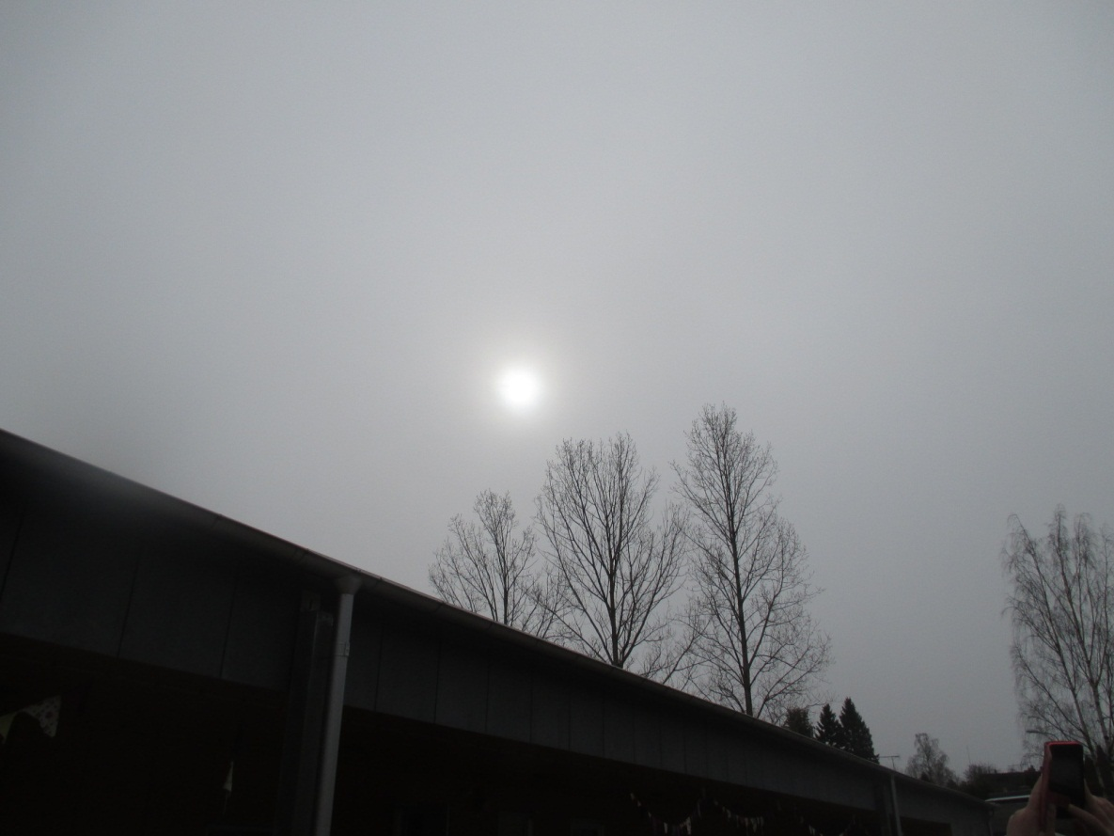
Inför dagen steg förväntningarna, vi såg på nyheterna att vädret skulle bli molnigt. Vi började titta med de speciella solförmörkelseglasögonen, men det var för mycket dis framför solen. Det är bara svart! Sade det första barnet som provade. Barnen funderade och frågade om vi hade solglasögon, de är inte lika mörka. Pedagogerna hämtade sina solglasögon och vi provade på nytt. Fantastiskt! Vi kunde se rakt på solen och se solförmörkelsen, vilken upplevelse. Vi glömde bort lunchen för vi fascinerades av skådespelet. 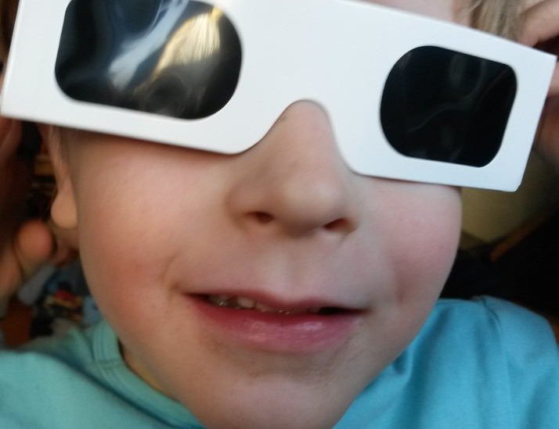

Dagen efter målade barnen sin upplevelse:
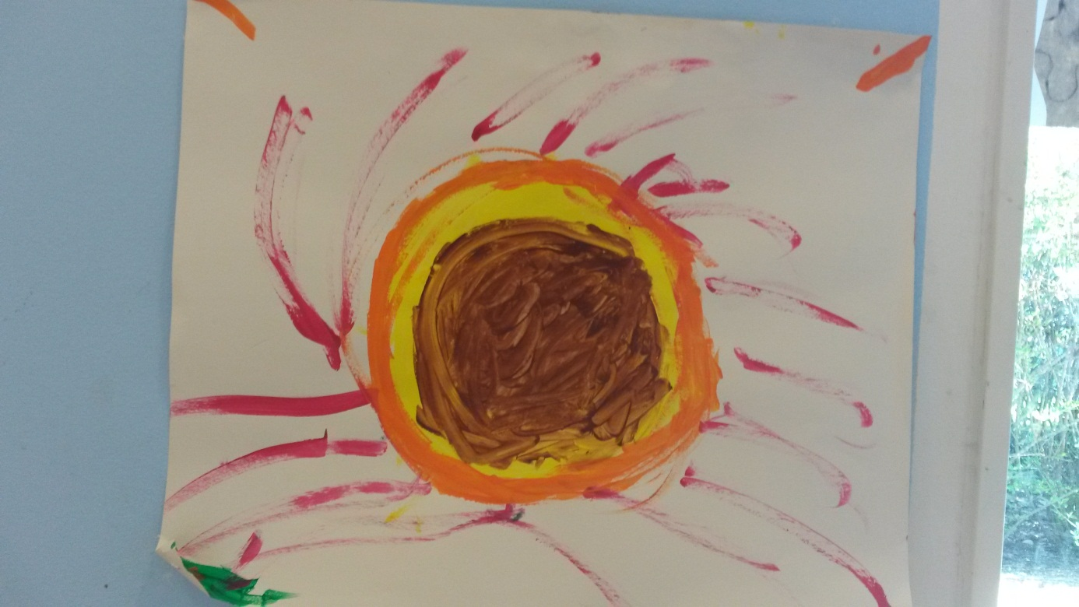
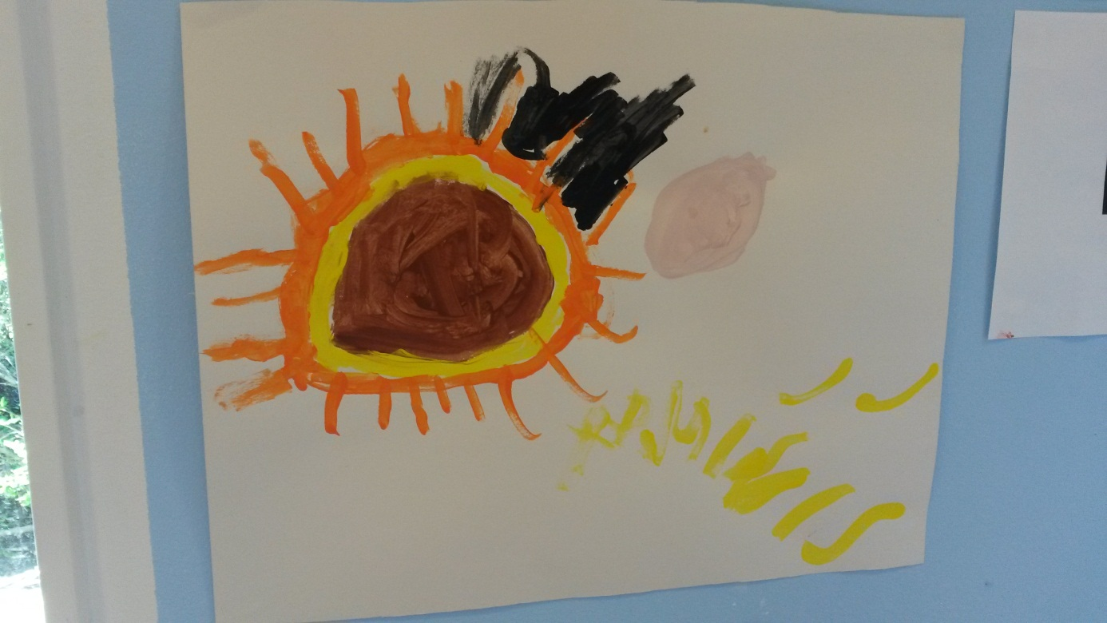

Vår reflektion: Vi upplever att barnen börjar uppmärksamma ljusfenomen i deras vardag. En dag när vi var på väg till skogen i morgonljuset och solen stod lågt och lös oss i ryggen. Helt plötsligt börjar flera barn upptäcka sina skuggor som befanns sig framför dem. Barnen börjar diskutera, kroppen stoppar ljuset därför blir det mörka skuggor. Barnen räknade skuggorna, 18 stycken blev det med de tre pedagogerna räknade de ut att det blev 21!

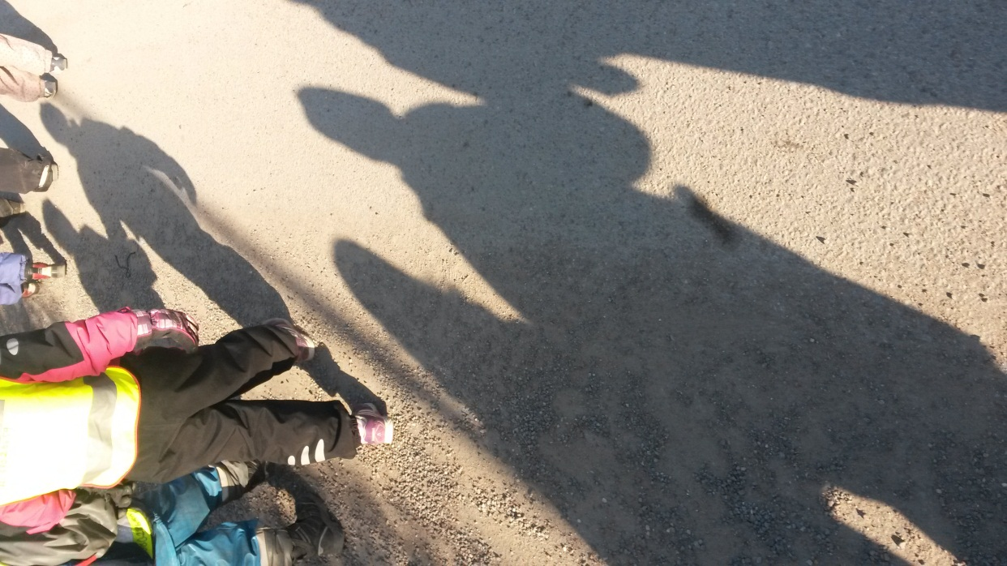
Barnen upptäckte sedan på hemväg från skogen att skuggorna hade flyttat på sig och nu befann sig bakom kropparna. Det är för att vi går åt andra hållet. Barnen upptäckte även att skuggorna blivit mindre.

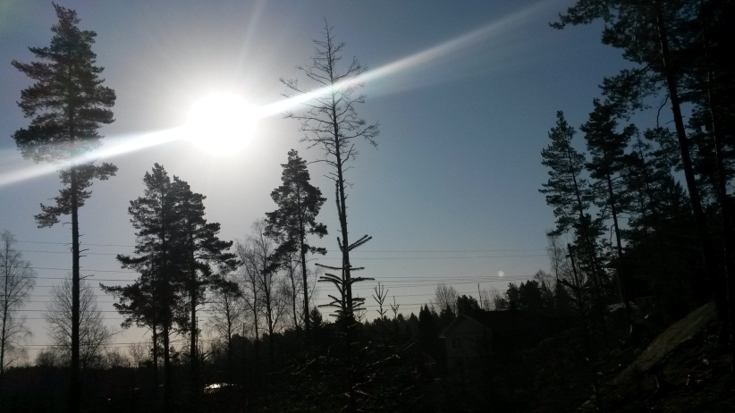

Påsk 2015
Barnen har en fredag planterat gräsfrön i en vid stor glasskål. På måndag överraskas barnen av vad de ser och vi utmanar barn att fråga efter deras tankar varför gräset lutar åt ett och samma håll?
Barnens tankar: Gräset lutar sig åt solen, för att vinden blåser, men det är ju ingen vind härinne? Nej det sträcker sig mot ljuset, säger ett barn och pekar mot fönstret. Gräset behöver sol fortsätter diskussionen.

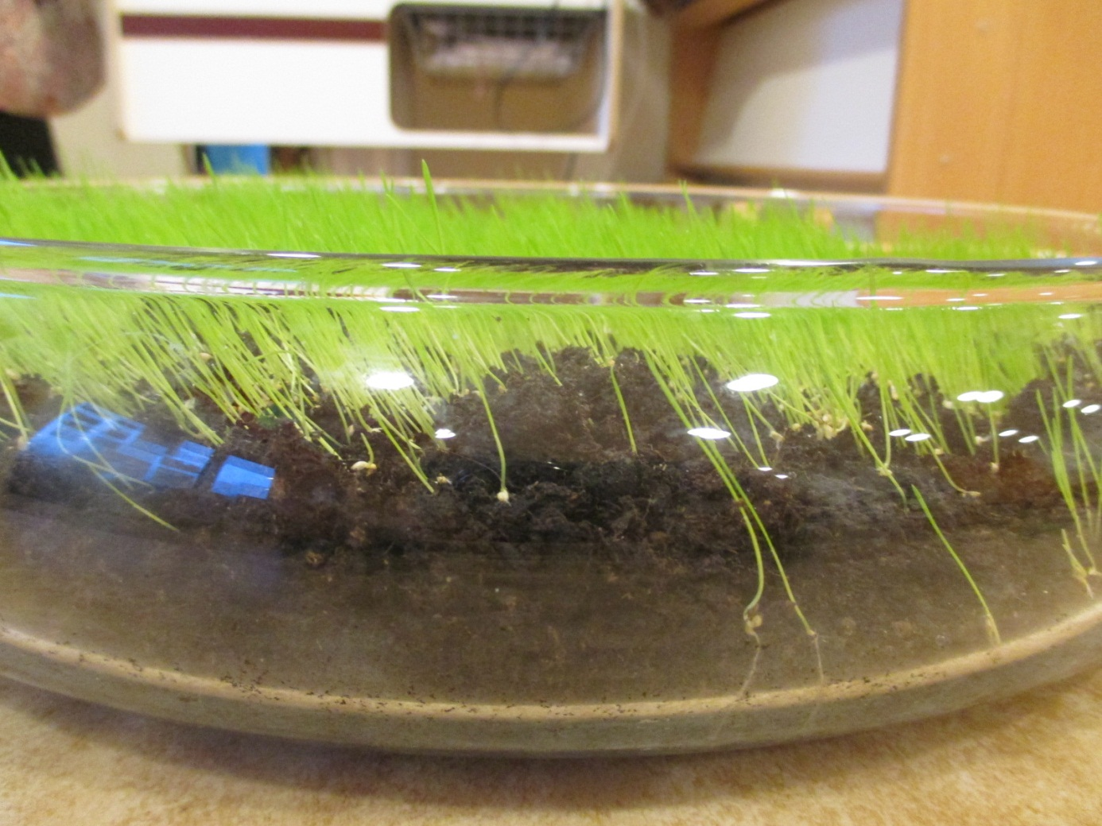

Vi uppmärksammar Earth hour!
Inför den stundande Earth hour den 28 mars då man släcker ner och spar på energi för att värna om vår miljö.
Barnen får måla ljuslyktor som symboliserar vår fina jord.
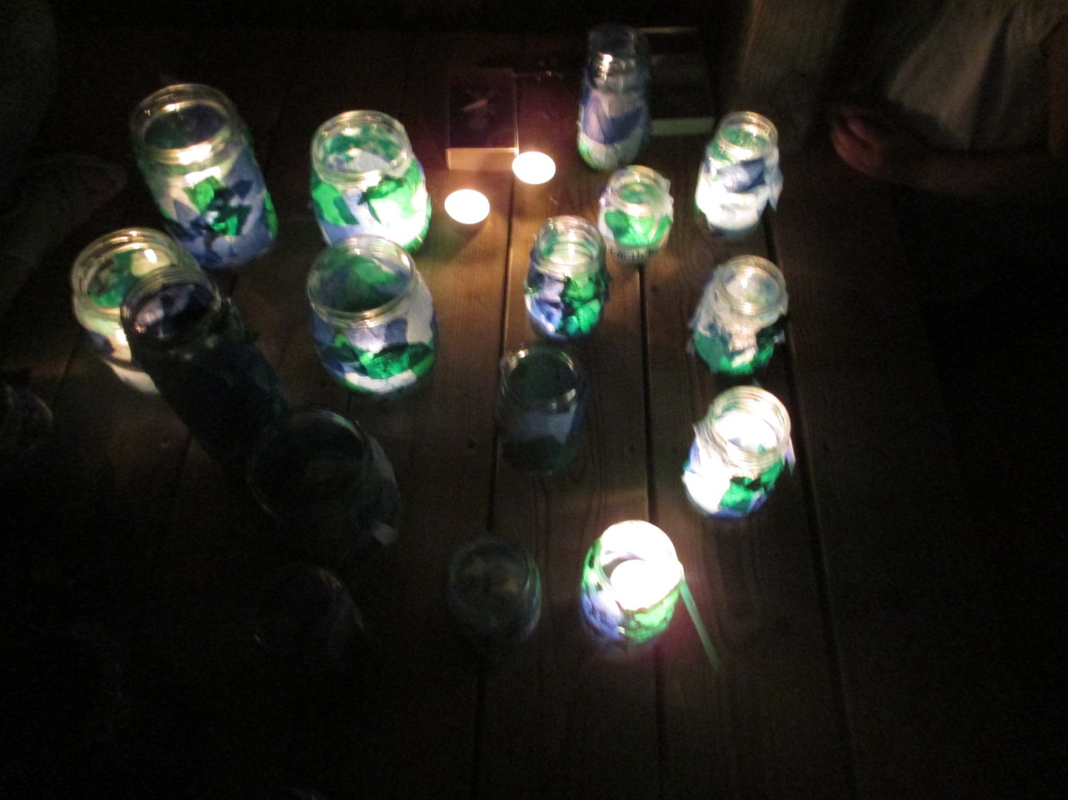
När ljuslyktorna var färdiga, tände vi dem och släckte ner. Nu var det dags att berätta sagan om korallreven.
Sagan om korallen Kralle: Kralle tar hjälp av Hjortronbarnen för att de skulle hjälpa till att sprida kunskaper på jorden om att hålla rent i naturen och inte slösa på energi. Barnen fängslas av budskapet och oroar sig för Kralle. Vi märker på våra utflykter hur barnen kommer med mycket skräp som de vill plocka bort från naturen.

Miljövecka:
Under denna vecka har vi städat och plockat skräp för att hålla rent i naturen.
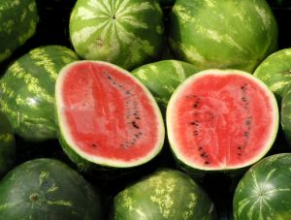
En saga som blev till denna vecka var:
Sagan om vattenmelonfröet
Det var en gång ett litet frö som bodde i ett varmt land långt långt bort. En dag sade det lilla fröet till sin mamma att han ville planteras och växa och bli stor, och när han blivit stor ville han bege sig ut för att se världen.
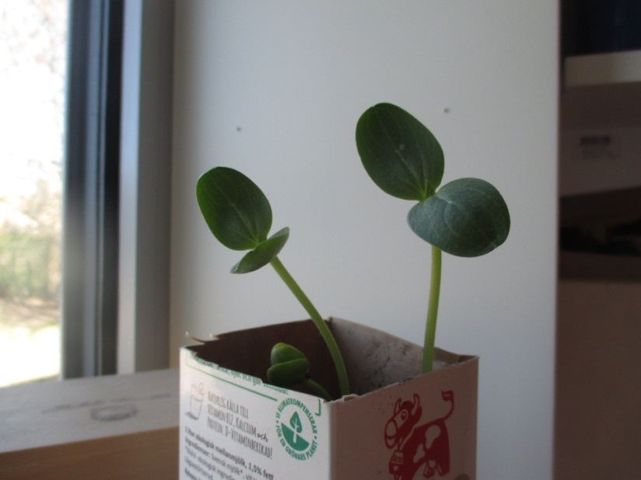
Mamman stoppade ner honom i jorden på en solig plats och ibland kom en liten regnskur och vätte ner jorden. Det lilla fröet växte och växte och en dag var melonen lika stor som sin mamma. Nu vill jag se världen, sade melonen och bad mamma om hjälp att ta sig ner till hamnen. Mamman sa farväl och ta hand om dig och gav sitt barn en knuff nerför backen som ledde till hamnen. Melonen rullade fortare och fortare och alla människor steg åt sidan och tittade förvånat på den rullande melonen som styrde mot landgången på det stora skeppet i hamnen. Melonen balanserade på landgången och rullade in mot en hög med trossar som låg på däck. Skeppet kastade loss och resan startade norrut. Ute på öppna havet möttes de av en storm som piskade upp havet och stora vågor slog över däck. Kaptenen blev till och med blöt i skägget. Vinden mojnade men kylan slog emot dem. Melonen kände att den snart nått sitt mål. Melonen kikade upp och såg att de kommit in i en stad på höger sida stack det upp höga torn och barn skrek och fnissade i karuseller. Plötsligt lade skeppet till med bredsidan mot slottet. En liten fruktbil körde fram på kajen och landgången fälldes ut. Melonen rullade iväg och rullade och fick sådan fart att den for rakt in i fruktbilen. Chauffören tryckte gasen i botten och färden gick västerut och slutligen stannade han vid torget i Jakobsberg, där han lastades ut och hamnade mellan bananerna och äpplena. Melonen låg och funderade på vad som skulle hända. Plötsligt lyftes han upp och lades ner i en grå kasse. Det klirrade i kassan då försäljaren fick betalt för melonen. Kassen bars in på förskolan och melonen lades sedan på ett vackert silverfat mitt i hjortronbarnens samling. Åhh! Vilken fin vattenmelon, utropade barnen. Medan historien om melonens öde berättades åt barnen glatt av den söta och goda melonen tills de blev mätta.
Sedan kom barnen med iden att plantera fröna från den goda melonen. Vad behövs för att få den att växa? Undrade pedagogerna. Vatten, jord och solljus svarade barnen.
Det börjar snabbt växa och knaka och till vår lycka har vi sett mycket av solen sista tiden. Vi ser hur plantan sträcker sig mot solljuset.

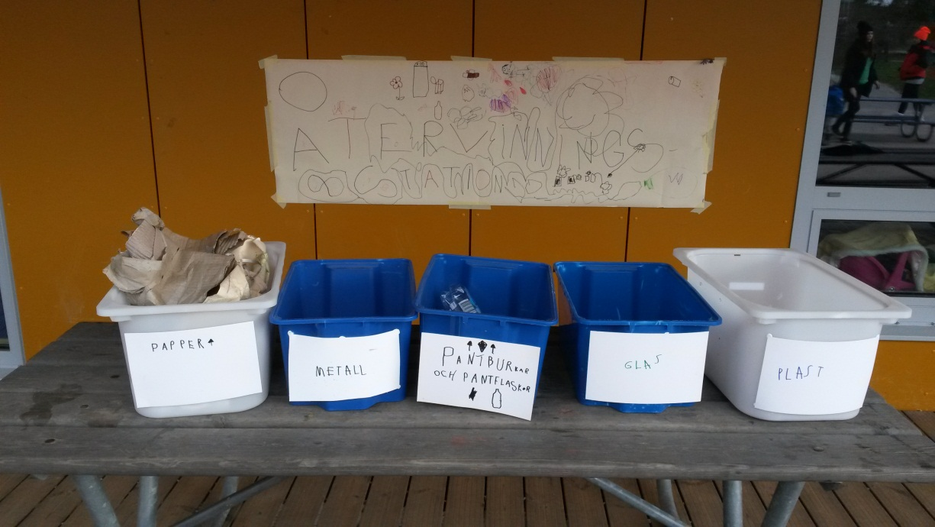
Barnens tillverkade en återvinningsstation.
Ett barn kom med iden att de skulle avsluta miljöveckan med att göra skräpkonst. Några barn börjar leta i återvinningen efter det material som de vill ha till konstverket. De limmar fast på en återvunnen tavla. Då allt är fastlimmat bestämmer de sig för att färglägga den. Vi vill ha en färg som glimmar som ljus! Vi kommer överens om silverfärg, och vilket vackert konstverk det blev!
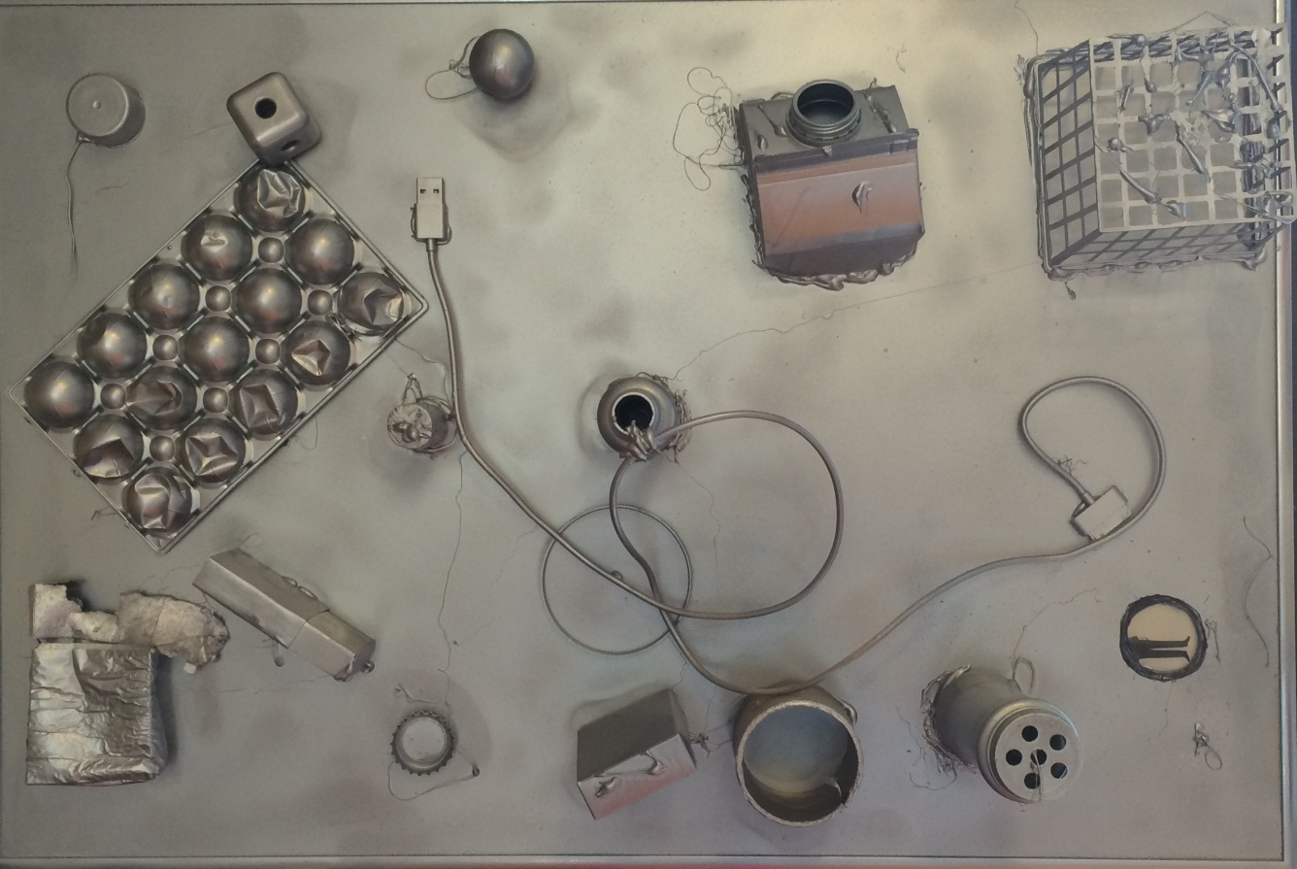Den hänger nu i vår hall och reflekterar solljuset.
Hemliga lådan 150409
Vitt ljus
Idag innehöll hemliga lådan ett experiment som gick ut på att man lyste med en ficklampa genom en glasskål fylld med vatten. Barnen fick gissa vilken färg det skulle bli: turkosblått, blixtfärgat och regnbågsfärgat var några av barnens hypoteser.
Vi prövade att lysa med ficklampan genom skålen och barnen såg ett vitt sken.
Därefter hällde vi i några skedar mjölk för att se om det skulle bli någon skillnad. Vi kunde nu se ett gult sken. Orsaken är de små fettpartiklarna i mjölken som sprider de gröna och blå färgerna mer än de övriga och då ser det gult ut.
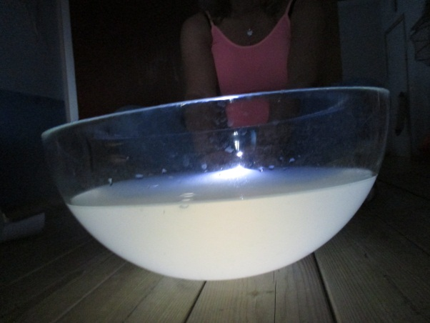
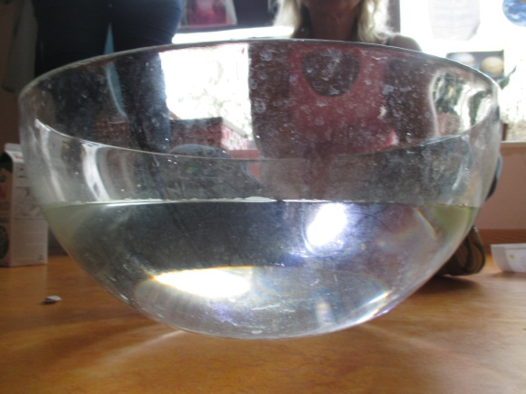

Bilderna är inte riktigt rättvisa, men vi kunde se ett gult sken. Vi pratar med barnen om att ett liknande fenomen sker då det vita soljuset når oss och vi uppfattar skenet som gult.
Vi berättar om ”Regnbågsmannen” Isaac Newton som levde för väldigt länge sedan. Han upptäckte att alla färger finns i soljuset och kom på att man kunde separera strålarna genom en prisma.
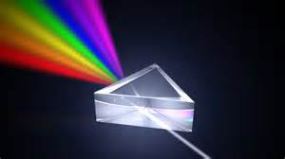

Hemliga lådan 150416
I lådan fanns det en CD-skiva, folie och en ficklampa. Experimentet utfördes i ett mörkt rum, vi tände ficklampan och barnen utbrast: det kommer vitt ljus! Vi satte för folie med ett litet hål i framför ficklampan. Sedan frågade vi barnen vad tror ni händer med ljuset när vi lyser mot CD-skivan?
Blått eller andra färger, var barnens tankar.
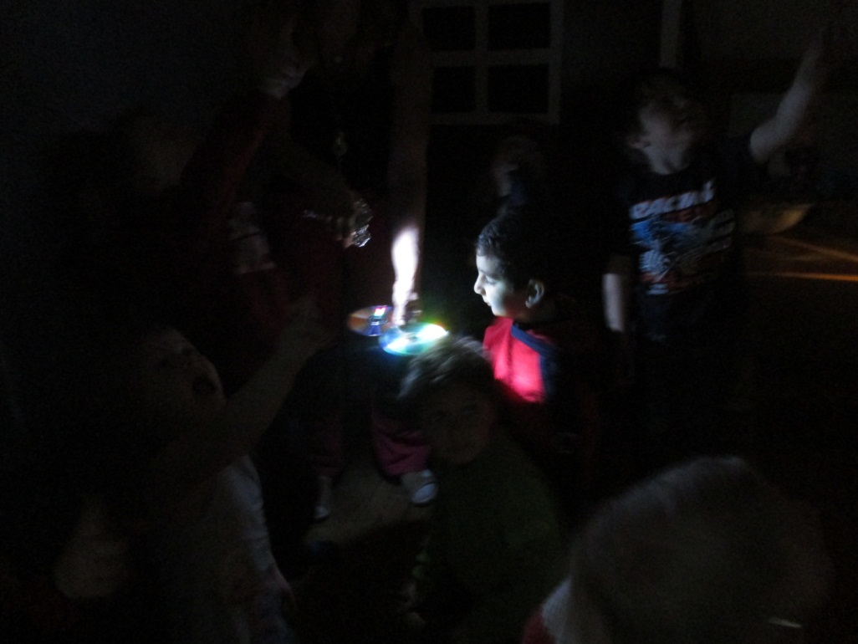
Vi prövade och såg regnbågen i taket! Vi pratade om vitt ljus och att det innehåller alla färger. Vi tittade på CD-skivan och upptäckte att den inte är helt plan och därför reflekteras ljuset på olika sätt och färger uppstår.

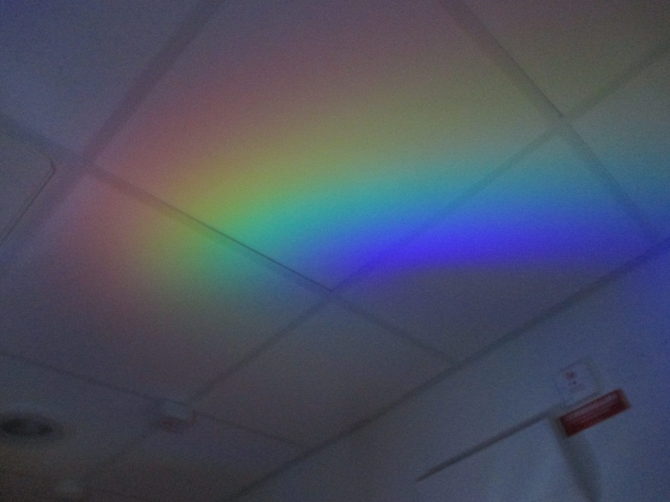
150423
Vi var ute på gården i solskenet då hemliga lådan anlände idag. Lådan innehöll en sprayflaska med vatten för att vi skulle kunna göra en regnbåge utomhus. Men vinden blåste kraftigt och vattnet från sprayen for iväg och vi kunde inte se någon regnbåge. Vi försökte göra vindskydd och då fick barnen intresse för vinden istället så vi beslöt att prova på nytt en annan dag.

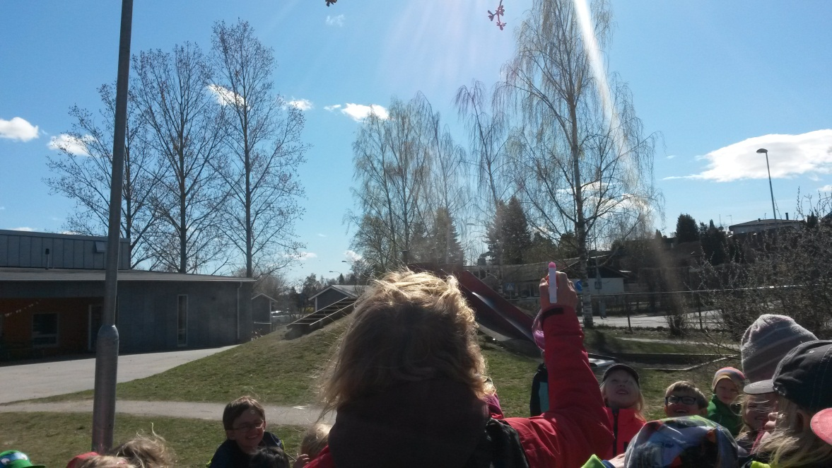
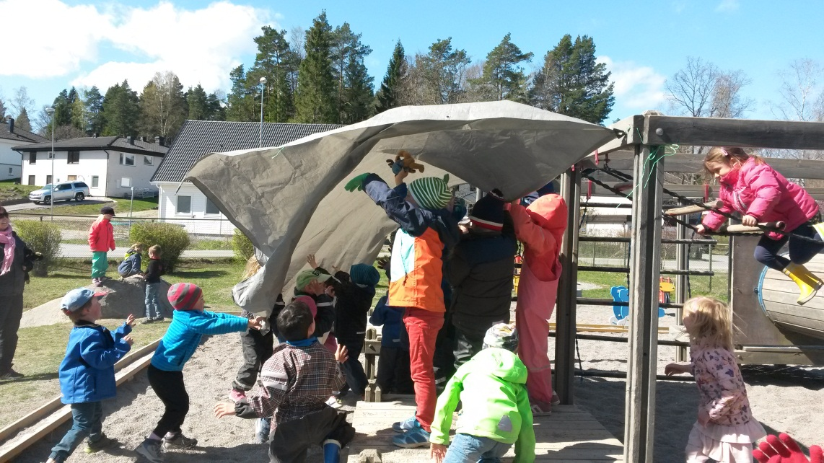

Barnen upptäckte vindens styrka och de försöka mäta sin styrka mot naturens krafter. Deras utforskande fortsatte hela dagen.
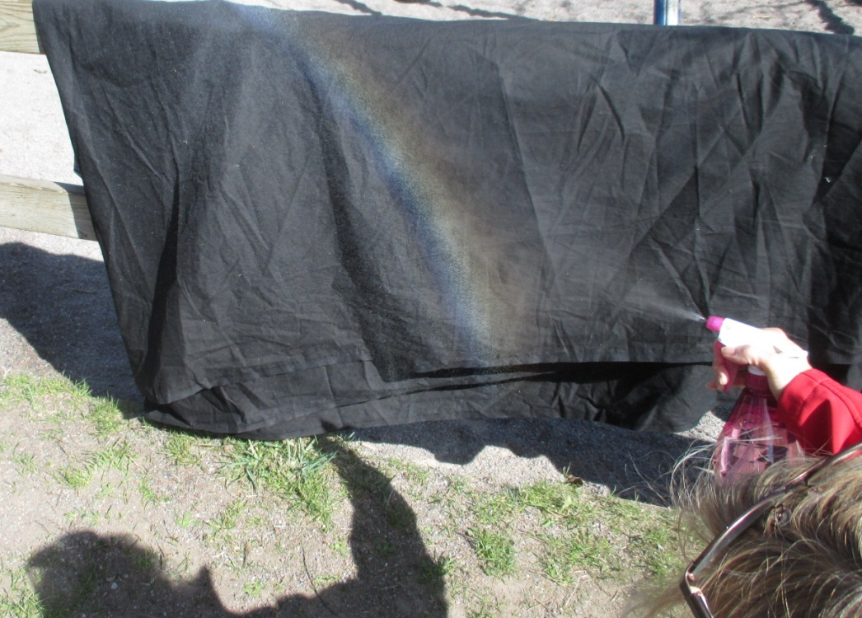
Några dagar senare försöker vi igen, fortfarande blåsigt. Men denna gång lyckas experimentet.
Vi ser att barnen forskar mycket med ljus och de vill gärna göra solkatter både ute och inomhus, tankarna går även kring vilka material som släpper igenom ljus och hur man kan få ljuset att lysa i flera färger.
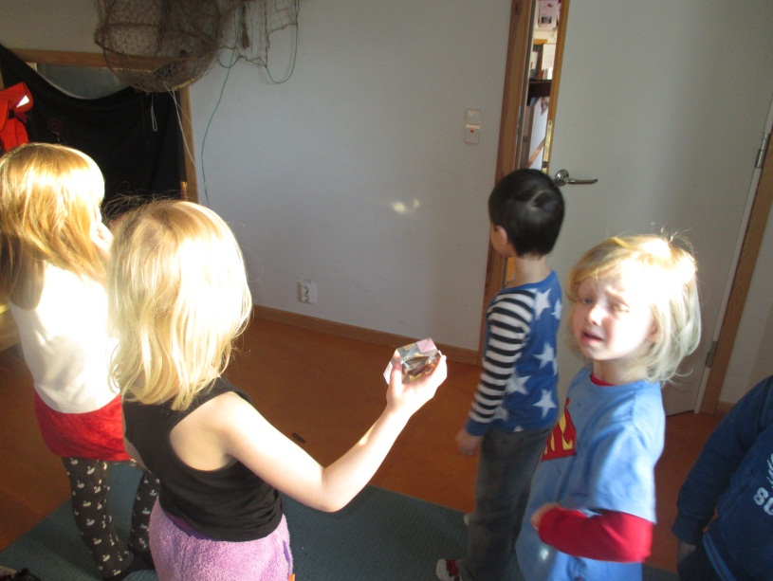

150428
Vi har diskuterat med barnen om att stjärnor är solar. Barnen är medvetna om att det alltså finns många solar. Senaste rön från universum talar också om multiuniversum, tänk vilken enorm tanke.
Ett barn målade många solar:
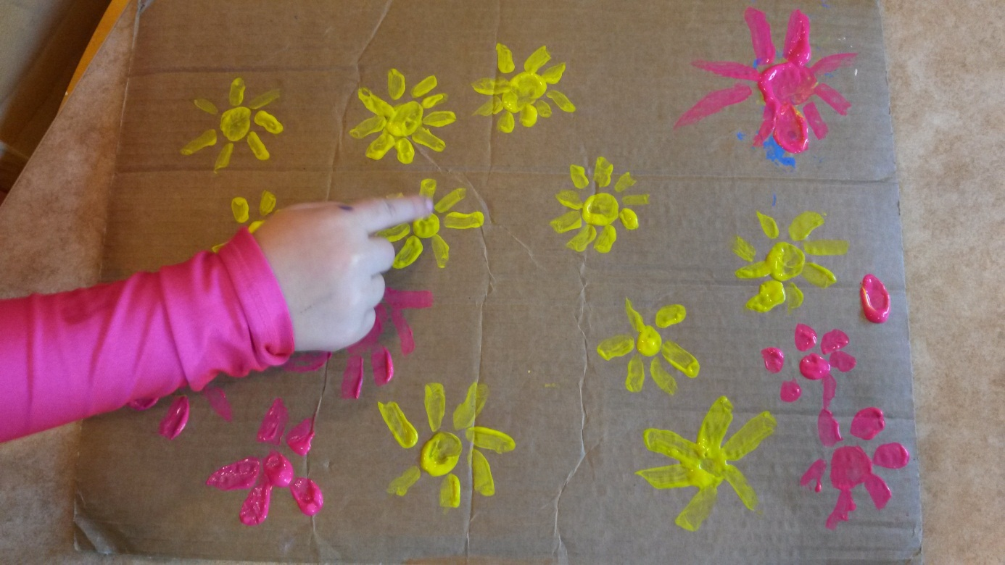
Även i barnens skapande upptäcker vi att de tänker att det vita ljuset innehåller olika färger.
Reflektion med barnen (150428):
Vad vet ni om ljus?
Det lyser, det är elektricitet.
Mycket är gjort av ljus, man kan inte leva utan ljus.
Solen är ett ljus! solen den är på morgonen och mörkret är på natten. När mörkret kommer då ser man inte så bra, ljuset hjälper oss att se.
Stjärnorna är ljus och finns i olika former.
Solen är en stjärna. Stjärnorna är många och de är solar.
Att när det blir regnigt och ljus så kommer regnbågen.
Vad händer då? Det blir massor av olika färger.
Om man inte har batteri i lampan lyser det inte. Det finns ljus i batterierna. Stjärnorna är varmare än solen. Ljus är varmt.
Lampor är ljusa, ljuset gör så man kan se och ljus om man inte har ljus kan man bara se svart.
Om inte ljuset fanns då skulle inget leva, nästan alla växter behöver ljus.
Om man har nåt på tröjan ljuser det, vissa färger glittrar.
Jag vet en sak, om man har ett grönt genomskinligt så kan det lysa i mörkret, det blir en annan färg i mörkret.
Om man använder skivor som glänser så kom det regnbågar och det hände nu när vi sprayade ute det kommer olika färger.
När man sprayar då kommer en regnbåge precis som när det regnar.
Solen kan inte lysa igenom våra kroppar då blir det skuggor.
Jag har sagt till mamma att jag vill göra en regnbåge hemma med ficklampa och CD-skivor.
Lite grann av solen finns här nere på jorden.
Lite av solen finns i jordens mitt.
Om man åker nära solen brinner man upp.
Det brinner i en motor.
Det åker eld genom sladdar.
När jag blir stor ska jag bli forskare och forska om ljus.
När ett utav barnen sedan ritar en regnbåge försöker hon memorisera färgordningen och vill ha hjälp. Hon har alltså förstått att de kommer i en viss ordning.

Våra tankar: Det har varit spännande att utforska ljus med hjälp av barnen, vi har alla lärt oss mycket och fått upp ögonen för ljusfenomen i vår miljö. Genom projektet har barnen lärt sig nya ord, de har blivit ännu mer nyfikna på naturkunskap och vi har byggt broar med hemmet. Barnen har samarbetat och haft många diskussioner som lett till nya tankar. Barnen har funderat och kommit med undringar och forskat spontant med kamrater. T.ex. vilket material kan ljuset lysa igenom? har varit spännande för barnen. Barnen har fått ta del av nya vetenskapliga rön, som exempel har vi pratat om solcellsdrivna flygplan. Barnen har med hjälp av media forskat vidare. Vi har byggt vårt forskande på barnens hypoteser och intresse.
Vi har upplevt mycket glädje med barnen och de har getts många möjligheter att utforska olika fenomen.

Avslutning: Vi knyter nu ihop säcken kring detta projekt, men därmed inte sagt att barnens och vårt forskande inom ämnet ljus är till ända. Inför den stundande Valborg kommer vi att ge barnen en läxa att ta med hem till föräldrarna och fundera på. Vi kommer att fråga vilken färg/färger finns i den heta Valborgselden? Har värmen betydelse för färgen osv…
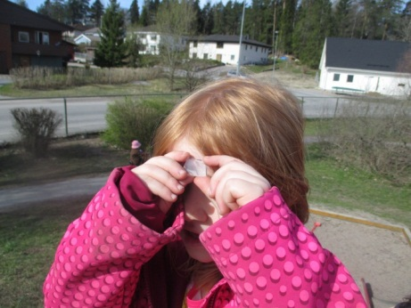
Vi avslutar med lite glimtar ur projektet:

Isabell ser hur en glasbit bryter ljuset.
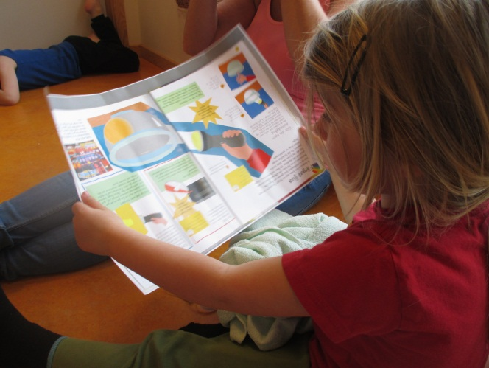
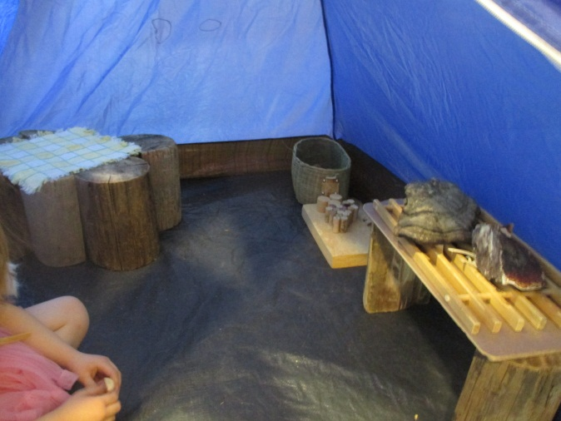
Inuti tältet upptäcker barnen att det lyser blått.

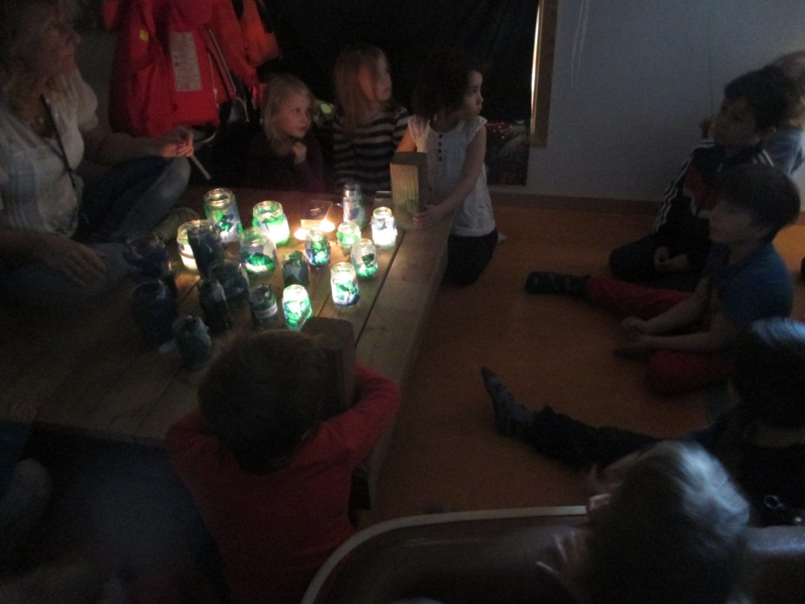
Vi lyssnar på korallen Kralle sagan.
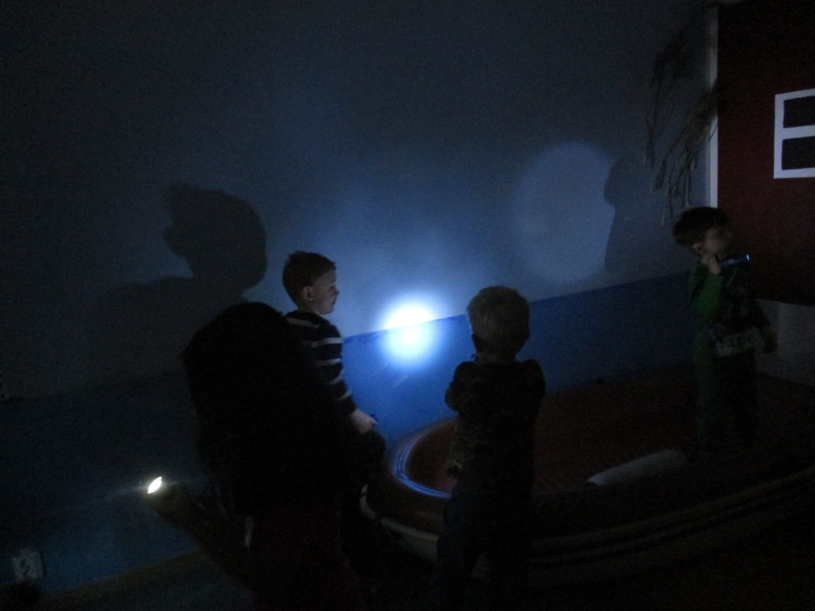
Utforskande med barnens ficklampor i vårt skärgårdsrum.
Solkatter…
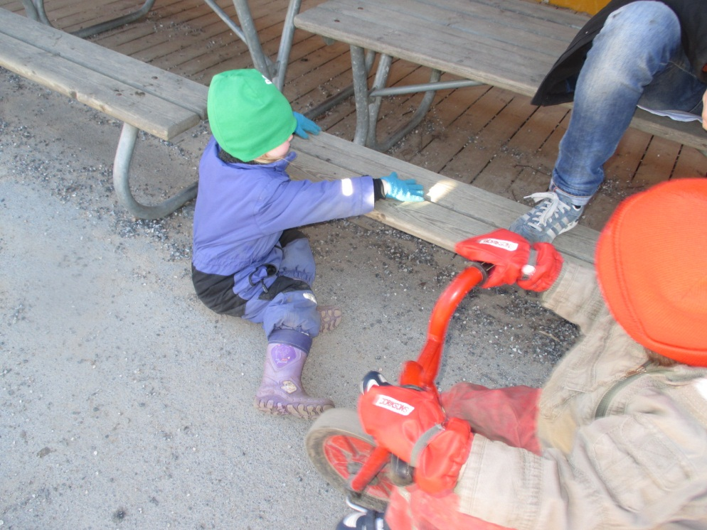
Inte lätt att fånga…
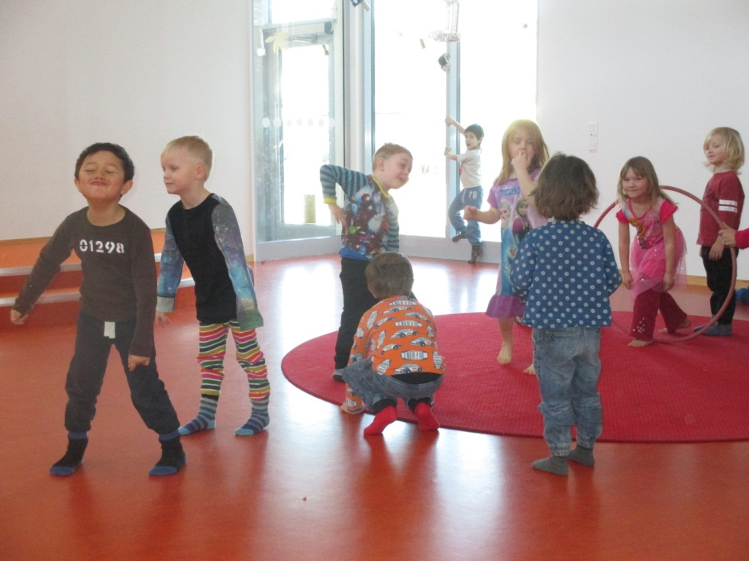
Vi dramatiserar ljus, barnen är ljustrålar från en ficklampa.
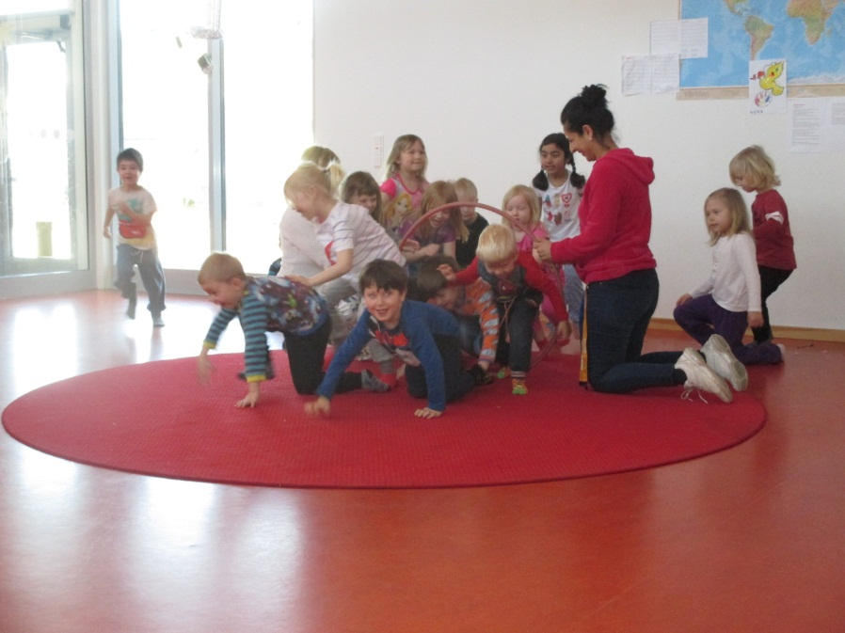

Samling och spännande diskussioner med hemliga lådan.
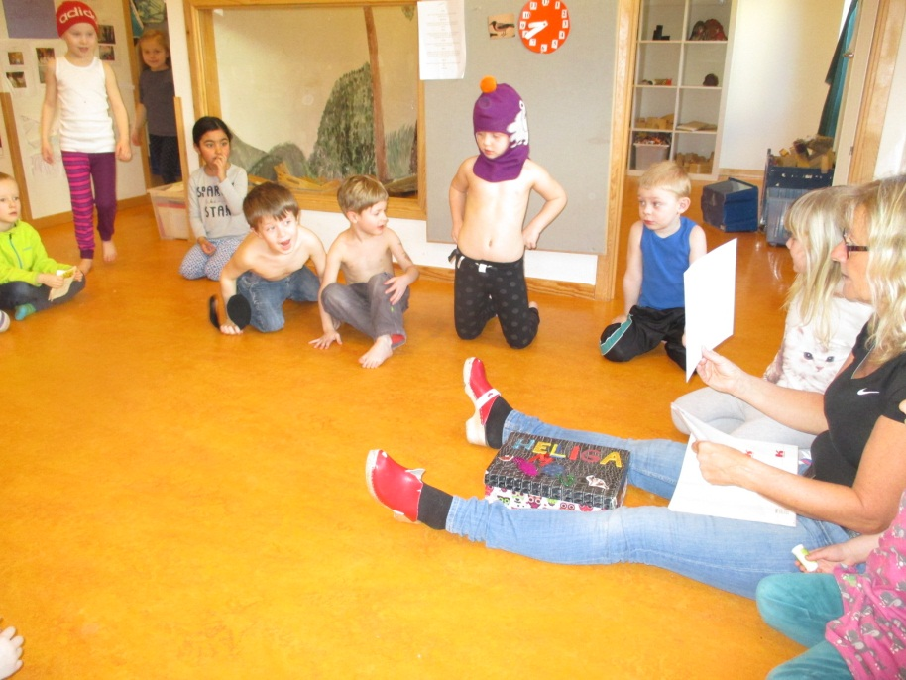

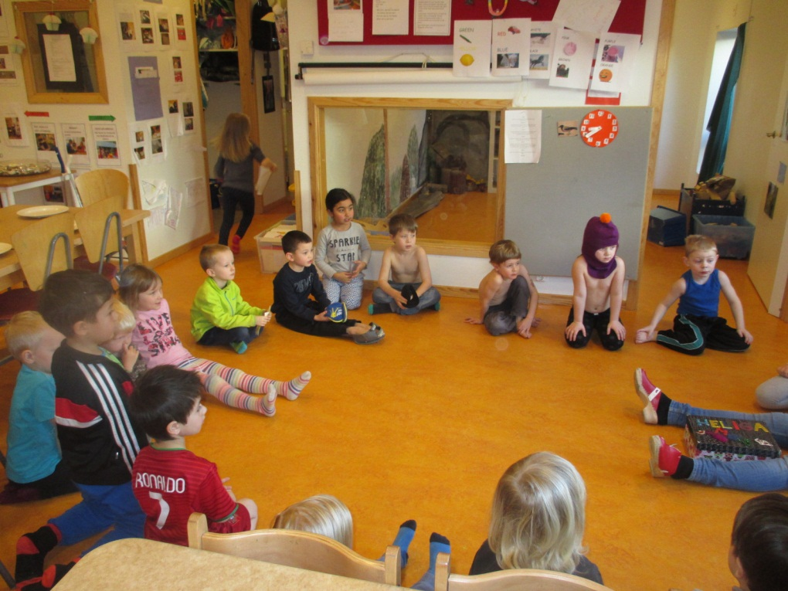

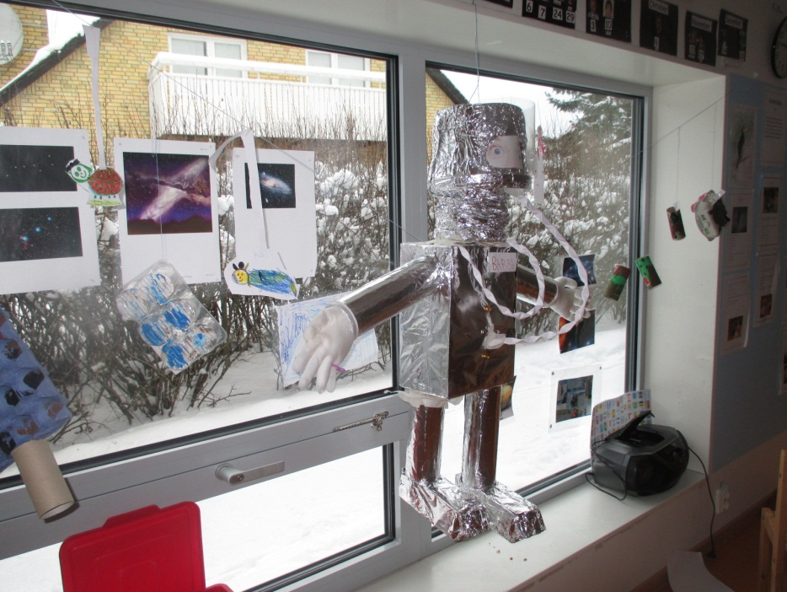
Under höstterminen 2014 arbetade vi med ett jord/evolutionsprojekt som lockade vårt intresse ut i universum.
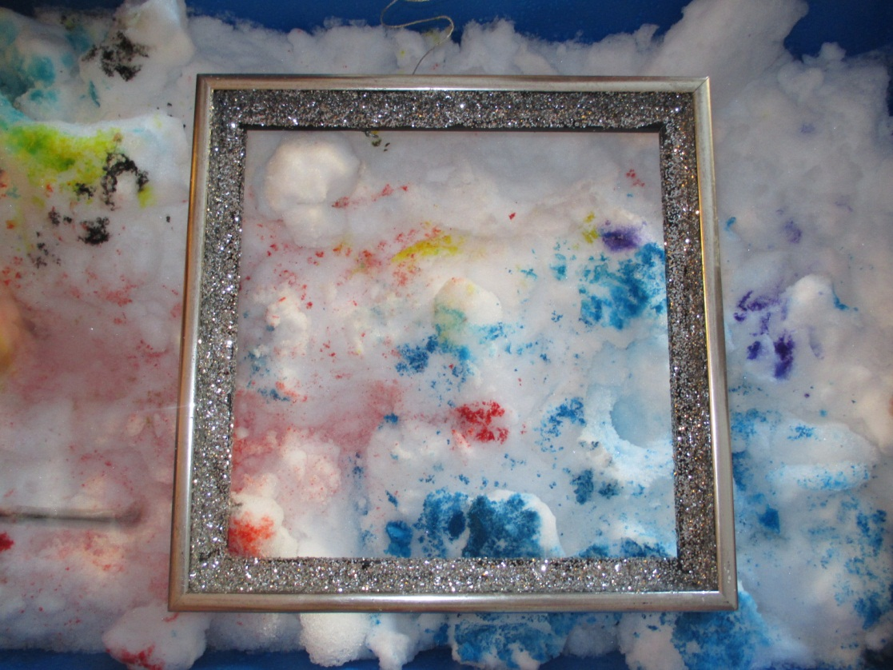
Genom vårt forskande upptäcker vi det vackra!
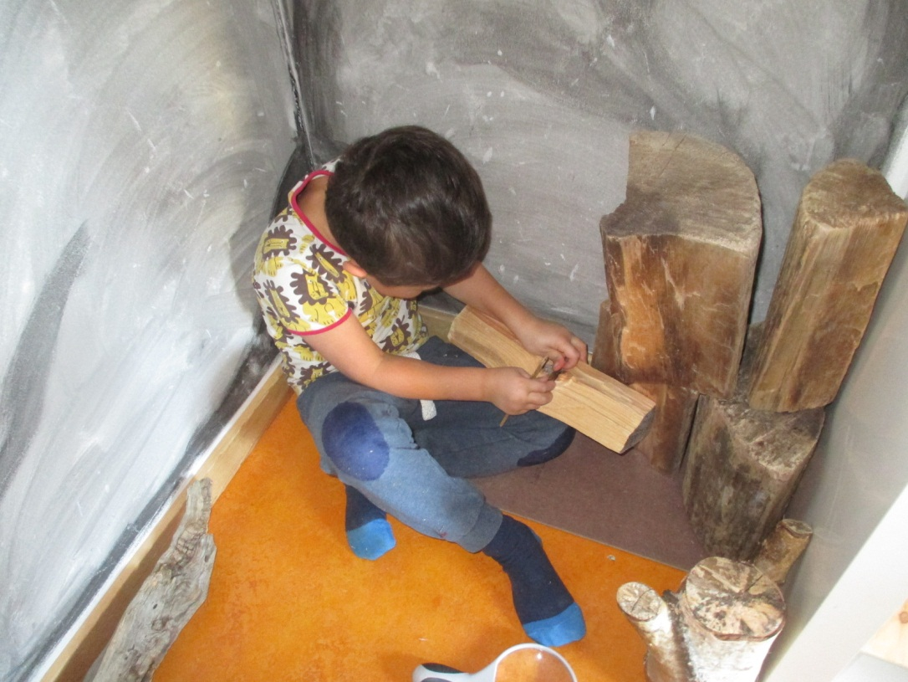
I vårt skogsrum kan man försöka göra upp eld.
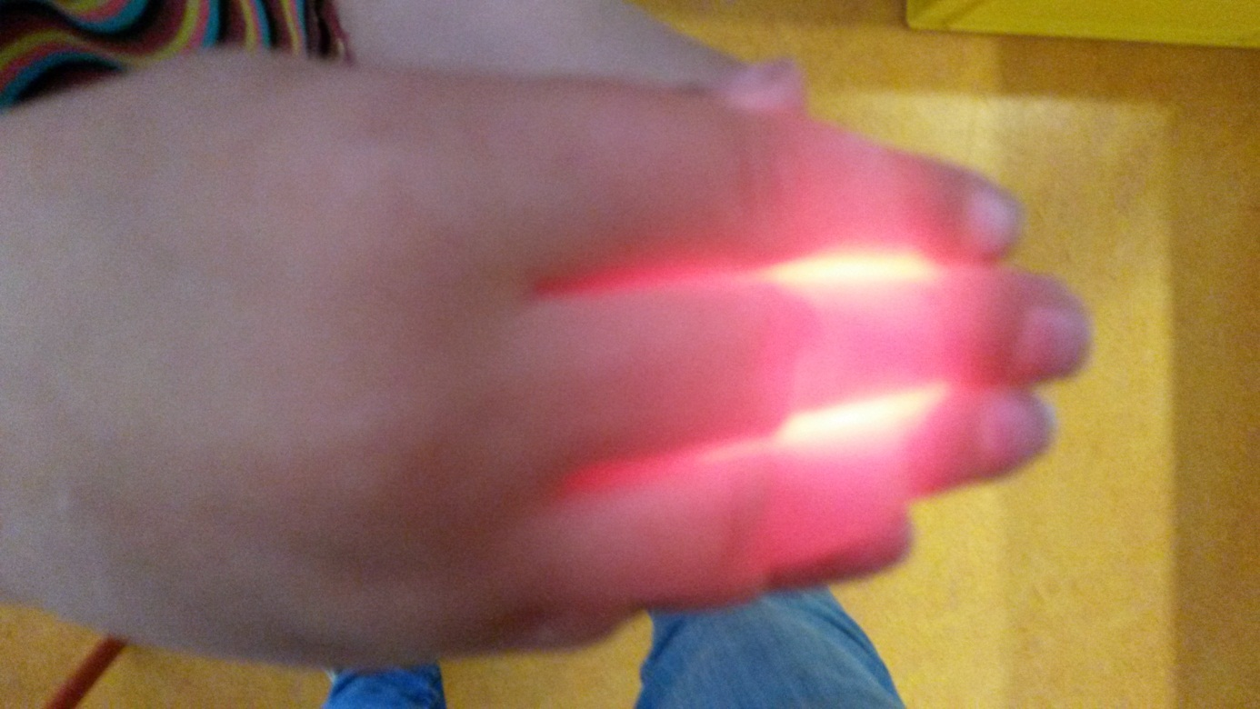
Barnen har forskat mycket kring vilka material som släpper igenom ljus, på kroppen släpper både öronen och händerna igenom ljus och de upptäckte att det lyser rött.
Varför blir det rött?
Blodet färgar ljuset!
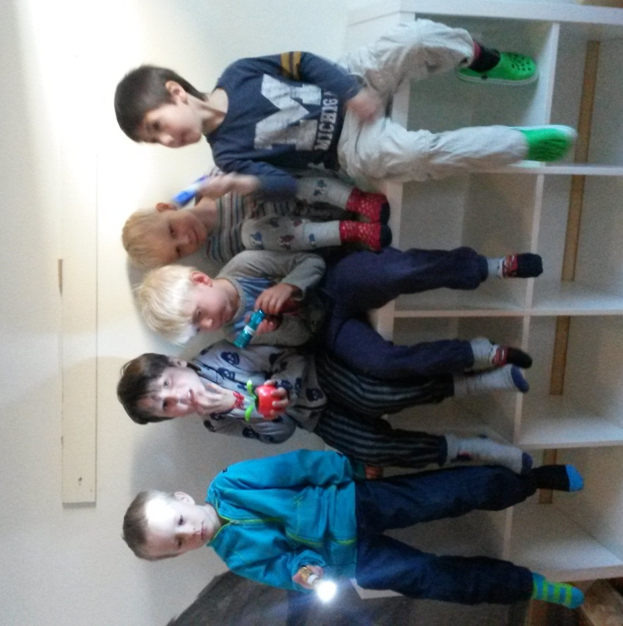

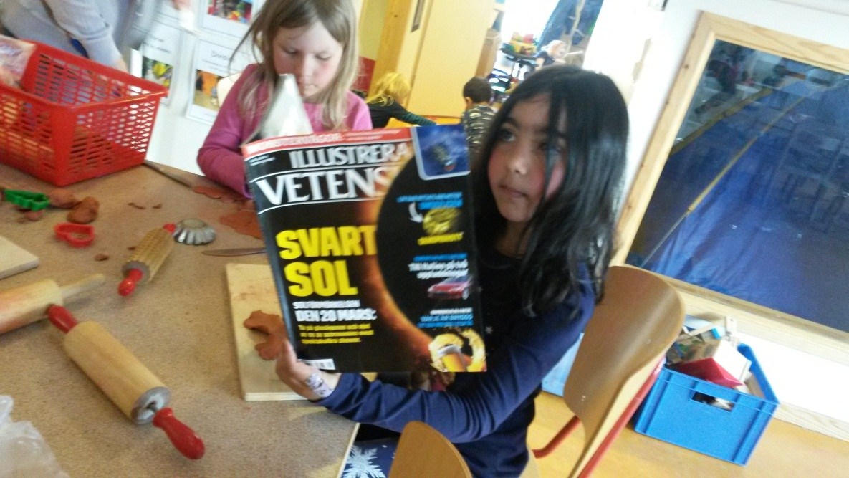
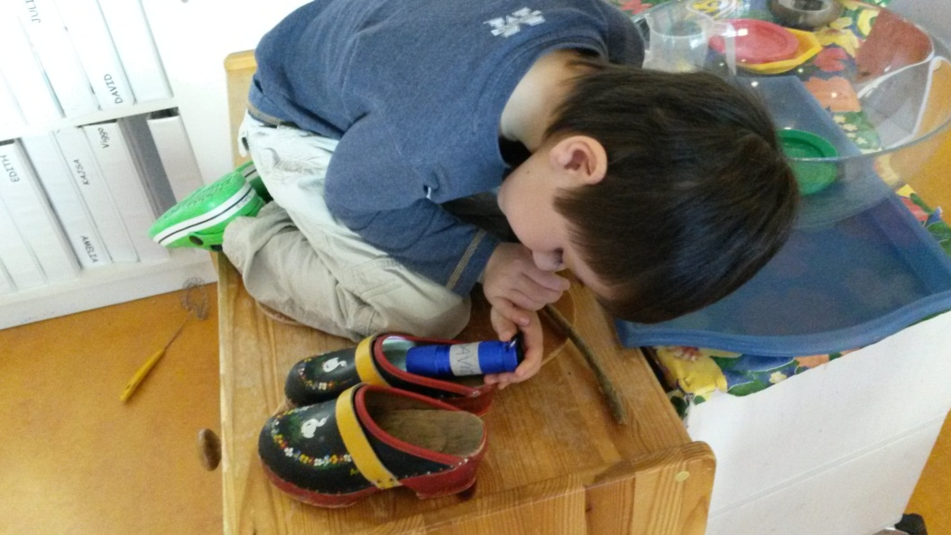
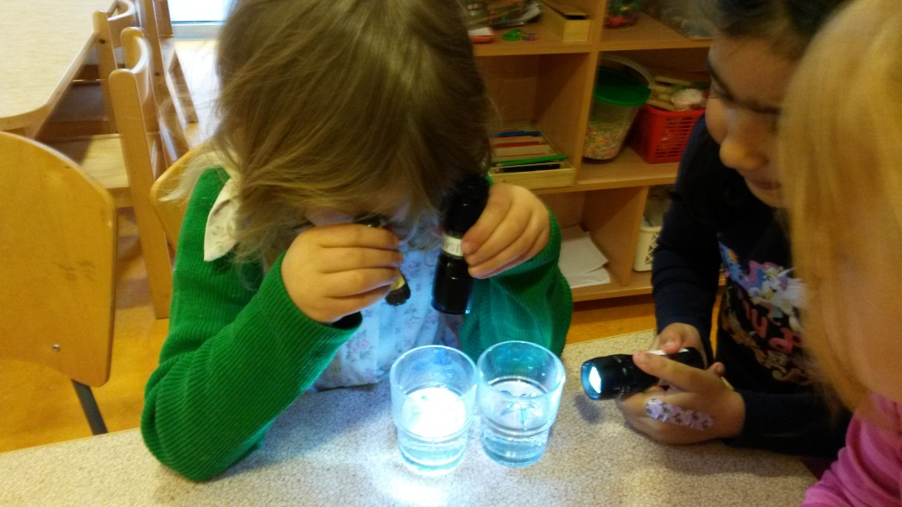
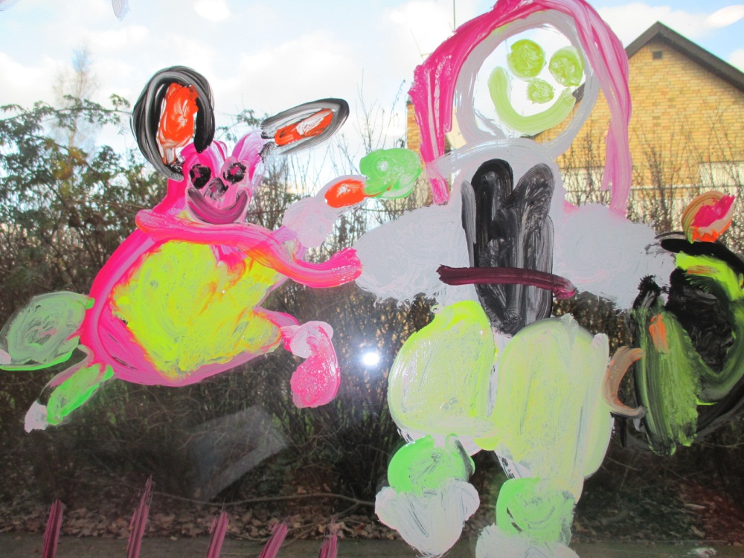
Barnen har målat på fönstret och studerat hur ljuset lyser igenom.

